**LAPORAN UKK**

**APLIKASI PENGELOLAAN BASIS DATA**

Laporan Ini Disusun Untuk Memenuhi Tugas Uji Kompetensi Keahlian (UKK)



**DISUSUN OLEH:**

NAMA: AHMAD ZAKY AL ASKARI

NISN: 0071527577

**SEKOLAH MENEGAH KEJURUAN NEGERI 6 KENDARI**

**JURUSAN REKAYASA PERANGKAT LUNAK**

**KOTA KENDARI**

**2025**

# LEMBARAN PENGESAHAN

Lembar pengesahan UKK (Ujian Kompetensi Keahlian) dengan jurusan RPL (Rekayasa Perangkat Lunak). Membuat aplikasi (Pengelolaan Basis Data) dengan ini telah diperiksa, disetujui dan disahkan oleh Kepala SMKN 6 KENDARI pada:

Nama : AHMAD ZAKY AL ASKARI

NISN : 0071527577

Waktu Pelaksanaan : 17 Februari 2025 – 25 Februari 2025

Tempat : Lab Komputer SMKN 6 KENDARI

|  |  |  |  |  |
| --- | --- | --- | --- | --- |
| No | Nama Penguji | Instansi | Tanda Tangan | Tanggal |
| 1. | Fandiansyah, ST | CV. Techno’s Studio |  |  |
| 2. | Firawati Asrul, S.Si., M.Si  NIP. 198102212010012013 | SMKN 6 KENDARI |  |  |
| 3. | Juniarsi Amelia Abas, S.Kom  NIPPPK. 198806122024212042 | SMKN 6 KENDARI |  |  |
| 4. | Humairah, S.SI  NIPPPK. 198905272024212044 | SMKN 6 KENDARI |  |  |
| 5. | Muh. Ryand January, S.Kom | SMKN 6 KENDARI |  |  |
| 6. | Lita Lusiyanti | SMKN 6 KENDARI |  |  |

Kendari, 25 Februari 2025

Mengetahui:

|  |
| --- |
| Kepala Sekolah SMKN 6 KENDARI  Sitti Ma’wa Rohani, S.Pd  NIP. 197905172006042029 |

# DAFTAR ISI

LEMBARAN PENGESAHAN ii

DAFTAR ISI iii

KATA PENGANTAR v

BAB I PENDAHULUAN 1

1.1 Latar Belakang 1

1.2 Manfaat 1

1.3 Tujuan 2

BAB II TINJAUAN PUSTAKA 3

2.1 PHP 3

2.1.1 Pengertian PHP 3

2.1.2 Keunggulan PHP 3

2.1.3 Kekurangan PHP 3

2.1.4 Tipe Data Utama dalam PHP 4

2.2 HTML 4

2.2.1 Pengertian HTML 4

2.2.2 Fungsi HTML 5

2.2.3 Kelebihan HTML 5

2.2.4 Kekurangan HTML 6

2.3 Mysql 6

2.3.1 Pengertian Mysql 6

2.3.2 Fungsi MySQL 6

2.3.3 Kelebihan MySQL 7

2.3.4 Kekurangan MySQL 7

2.4 Xampp 8

2.4.1 Pengertian Xampp 8

2.4.2 Fitur Utama XAMPP 8

2.4.3 Kelebihan XAMPP 9

2.4.4 Kekurangan XAMPP 10

2.5 Visual Studio Code 10

2.5.1 Pengertian Visual Studio Code 10

2.5.2 Fitur Utama Visual Studio Code 11

2.5.3 Kelebihan Visual Studio Code 12

2.5.4 Kekurangan Visual Studio Code 12

BAB III METODOLOGI 14

3.1 Alat dan Bahan 14

3.1.1 Alat 14

3.1.2 Bahan 14

3.2 Prosedur 15

BAB IV HASIL & PEMBAHASAN 17

4.1 Hasil 17

4.1.1 Membuat Daftar Kebutuhan teknis dan spesifikasi perangkat yang dibutuhkan 17

4.1.2 Menyiapkan perlatan dan bahan yang diperlukan sesuai dengan daftar peralatan……………………………………………………………………….18

4.1.3 Download Dan Install Xampp 20

4.1.4 Download Dan Instal Text Editor “ Sublime Text ” 24

4.1.5 Cara Membuat Aplikasi “ Pengelolaan Basis Data ” 28

4.1.6 Menerapkan pemrograman menggunakan bahasa pemrograman PHP…………………………………………………………………………….46

4.1.7 Buat Dokumentasi kode program dan upload ke Github 66

4.2 Pembahasan 70

BAB V PENUTUP 71

5.1 Kesimpulan 71

5.2 Tujuan 71

5.3 Saran 71

DAFTAR PUSTAKA 73

TENTANG PENULIS 74

# KATA PENGANTAR

Puji syukur kehadirat Allah SWT atas segala rahmat dan karunia-Nya sehingga laporan Uji Kompetensi Keahlian (UKK) ini dapat diselesaikan dengan baik. Laporan ini disusun sebagai salah satu syarat untuk menyelesaikan Ujian Kompetensi Keahlian di jurusan Rekayasa Perangkat Lunak (RPL) dengan judul "Pembuatan Aplikasi Pengolahan Basis Data". Dalam laporan ini, dijelaskan tahapan-tahapan pembuatan aplikasi, mulai dari analisis kebutuhan hingga pengujian aplikasi.

Saya menyampaikan rasa terima kasih yang sebesar-besarnya kepada semua pihak yang telah membantu dalam penyelesaian laporan ini. Ucapan terima kasih saya sampaikan kepada Bapak/Ibu guru pembimbing atas bimbingan dan arahannya, serta kepada orang tua atas dukungan moral dan material yang diberikan. Terima kasih juga kepada teman-teman yang telah memberikan motivasi dan bantuan selama proses pengerjaan proyek ini.

Saya menyadari bahwa laporan ini masih jauh dari kesempurnaan. Oleh karena itu, kritik dan saran yang membangun sangat saya harapkan untuk perbaikan di masa mendatang. Semoga laporan ini dapat bermanfaat bagi pembaca dan menjadi referensi untuk pengembangan lebih lanjut di bidang Rekayasa Perangkat Lunak.

Kendari, 24 Februari 2025

Penyusun

AHMAD ZAKY AL ASKARI

# BAB I

# PENDAHULUAN

## Latar Belakang

Pendidikan sekolah menengah kejuruan (SMK) bertujuan membekali siswa dengan keterampilan sesuai bidang keahlian. Ujian Kompetensi Keahlian (UKK) menjadi evaluasi penting untuk mengukur kesiapan siswa menghadapi dunia kerja atau melanjutkan pendidikan.

Pada bidang Rekayasa Perangkat Lunak (RPL), UKK menguji kemampuan teknis, kreativitas, dan pemecahan masalah, sesuai kebutuhan industri teknologi yang terus berkembang. Hasil UKK juga membantu sekolah menyesuaikan kurikulum dengan standar industri.

Bagi siswa, UKK memberikan pengalaman langsung dalam aspek teknis dan non-teknis, seperti manajemen waktu dan komunikasi. Hal ini menjadikan UKK sebagai langkah penting dalam membentuk generasi yang kompeten, inovatif, dan siap bersaing di era global.

## Manfaat

Laporan ini memiliki beberapa manfaat, di antaranya:

* Sebagai bukti bahwa siswa telah mengikuti dan menyelesaikan Ujian Kompetensi Keahlian (UKK) sesuai standar yang ditetapkan.
* Sebagai sarana evaluasi untuk menilai efektivitas pelaksanaan UKK serta mengidentifikasi kelebihan dan kekurangan dalam proses ujian, sehingga dapat menjadi dasar perbaikan ke depan.
* Sebagai alat ukur kemampuan siswa dalam menerapkan ilmu dan keterampilan yang telah dipelajari, guna mempersiapkan diri menjadi tenaga kerja yang kompeten di bidangnya.
* Sebagai dokumen resmi yang dapat digunakan siswa untuk melengkapi portofolio sebagai bukti kompetensi saat melamar pekerjaan atau melanjutkan pendidikan.
* Sebagai referensi bagi sekolah untuk meningkatkan kualitas pembelajaran dan penyesuaian kurikulum agar lebih relevan dengan kebutuhan dunia industri.

## Tujuan

Pelaksanaan Ujian Kompetensi Keahlian bertujuan untuk:

1. Memberikan peluang bagi siswa dalam mempraktikkan keterampilan dan pengetahuan yang telah mereka peroleh selama masa pendidikan.
2. Membekali siswa agar dapat mengaplikasikan ilmu serta kemampuan mereka di dunia kerja maupun dalam kehidupan sehari-hari.

# BAB II

# TINJAUAN PUSTAKA

## PHP

## Pengertian PHP

PHP adalah bahasa pemrograman sisi server yang dirancang untuk pengembangan web. Awalnya diciptakan oleh Rasmus Lerdorf pada tahun 1994, PHP digunakan untuk menghasilkan halaman web dinamis dengan cara mengintegrasikan kode langsung ke dalam dokumen HTML. PHP populer karena fleksibilitas, kemudahan, dan kemampuannya bekerja dengan berbagai basis data serta sistem operasi.

## ****Keunggulan PHP****

1. **Open Source**: PHP gratis digunakan, sehingga cocok untuk pengembang dengan anggaran terbatas.
2. **Mudah Dipelajari**: Sintaksnya sederhana dan mudah dipahami, bahkan oleh pemula.
3. **Kompatibilitas Luas**: PHP dapat berjalan di berbagai platform, seperti Windows, Linux, dan macOS.
4. **Integrasi Basis Data**: Mendukung banyak jenis basis data, termasuk MySQL, PostgreSQL, dan SQLite.
5. **Komunitas Besar**: Memiliki komunitas yang aktif sehingga tersedia banyak tutorial, pustaka, dan dukungan teknis.
6. **Kecepatan Eksekusi**: PHP dirancang untuk memberikan kecepatan tinggi dalam pemrosesan halaman web.
7. **Kemampuan Fleksibel**: Cocok untuk berbagai jenis proyek, mulai dari situs sederhana hingga aplikasi web kompleks.

## ****Kekurangan PHP****

1. **Inkonstistensi Sintaks**: PHP memiliki sintaks yang tidak selalu konsisten, sehingga menyulitkan pengembang untuk mengikuti standar yang seragam.
2. **Performa pada Skala Besar**: PHP cenderung kurang optimal dalam menangani aplikasi berskala besar dibandingkan bahasa modern seperti Node.js atau Go.
3. **Kode Sulit Dipelihara**: Pada proyek lama atau jika tidak menggunakan framework, kode PHP sering kali tidak terstruktur dengan baik, sehingga sulit dipelihara.
4. **Keamanan**: Banyak skrip PHP yang rawan terhadap serangan seperti SQL injection atau XSS karena kurangnya praktik pengkodean yang aman.
5. **Tidak Dinamis Secara Bawaan**: PHP bukan bahasa yang dirancang untuk tugas-tugas asinkron atau real-time tanpa integrasi tambahan seperti menggunakan server WebSocket.
6. **Ketergantungan pada Web Server**: PHP membutuhkan server seperti Apache atau Nginx untuk menjalankan kodenya, sehingga kurang fleksibel dibandingkan bahasa yang dapat berjalan secara mandiri.
7. **Desain Awal yang Kurang Modern**: PHP awalnya dirancang untuk situs sederhana, sehingga beberapa fitur modern harus diadaptasi dengan tambahan ekstensi atau framework.

## ****Tipe Data Utama dalam PHP****

1. **String**: Digunakan untuk menyimpan teks atau karakter.
2. **Integer**: Digunakan untuk menyimpan angka bulat, baik positif maupun negatif.
3. **Float (Double)**: Digunakan untuk menyimpan bilangan desimal atau angka pecahan.
4. **Boolean**: Digunakan untuk menyimpan nilai logika seperti benar (true) atau salah (false).
5. **Array**: Digunakan untuk menyimpan kumpulan data dalam satu variabel, baik data numerik maupun asosiatif.
6. **Object**: Digunakan untuk menyimpan data dalam bentuk objek yang dibuat berdasarkan kelas.
7. **NULL**: Digunakan untuk merepresentasikan variabel tanpa nilai atau tanpa tipe data.
8. **Resource**: Digunakan untuk merepresentasikan referensi ke sumber daya eksternal, seperti koneksi database atau file.

## HTML

## Pengertian HTML

**HTML** (HyperText Markup Language) adalah bahasa markup standar yang digunakan untuk membuat dan menyusun struktur halaman web. HTML bekerja dengan menggunakan elemen-elemen (tag) untuk menentukan berbagai komponen dalam halaman web, seperti teks, gambar, tautan, tabel, dan media lainnya.

HTML pertama kali dikembangkan oleh Tim Berners-Lee pada tahun 1991 dan terus berkembang dengan berbagai versi, dengan HTML5 sebagai versi terbaru yang dirancang untuk mendukung aplikasi web modern.

## ****Fungsi HTML****

1. **Membuat Struktur Halaman Web**: HTML digunakan untuk membangun kerangka dasar dari sebuah halaman web, termasuk header, paragraf, tabel, dan lainnya.
2. **Menampilkan Konten**: HTML memungkinkan penempatan teks, gambar, video, dan elemen lainnya pada halaman web.
3. **Menyediakan Tautan**: HTML memungkinkan pembuatan hyperlink untuk menghubungkan halaman atau situs lain.
4. **Integrasi dengan Teknologi Lain**: HTML dapat bekerja sama dengan CSS (Cascading Style Sheets) untuk desain dan JavaScript untuk fungsionalitas interaktif.
5. **Menyediakan Aksesibilitas**: HTML mendukung atribut-atribut khusus yang membantu membuat halaman web lebih ramah bagi pengguna dengan kebutuhan khusus (misalnya melalui atribut ARIA).

## ****Kelebihan HTML****

1. **Mudah Dipelajari dan Digunakan**: HTML memiliki sintaks yang sederhana sehingga pemula dapat mempelajarinya dengan cepat.
2. **Gratis dan Open Standard**: HTML adalah teknologi terbuka yang dapat digunakan siapa saja tanpa biaya.
3. **Kompatibilitas Universal**: Semua browser mendukung HTML, sehingga halaman web yang dibuat dengan HTML dapat diakses di mana saja.
4. **Ringan dan Cepat**: File HTML umumnya kecil dan memuat dengan cepat, bahkan pada koneksi internet yang lambat.
5. **Mendukung Multimedia**: HTML5 mendukung elemen multimedia seperti audio dan video tanpa memerlukan plugin tambahan.
6. **Integrasi dengan Teknologi Lain**: HTML dapat digunakan bersama CSS, JavaScript, dan berbagai framework untuk membuat aplikasi web yang canggih.
7. **Fleksibilitas Tinggi**: HTML dapat digunakan untuk membuat halaman web sederhana hingga aplikasi web yang kompleks.

## ****Kekurangan HTML****

1. **Kurang Interaktif**: HTML sendiri tidak dapat memberikan fungsionalitas interaktif; membutuhkan tambahan JavaScript untuk fitur seperti validasi formulir atau animasi.
2. **Tidak Mendukung Pemrograman Logis**: HTML bukan bahasa pemrograman, sehingga tidak dapat memproses logika atau data secara langsung.
3. **Desain yang Terbatas**: HTML hanya memberikan struktur; untuk desain visual, harus bergantung pada CSS.
4. **Kemungkinan Ketidakcocokan Browser**: Meskipun HTML mendukung semua browser modern, ada kemungkinan elemen tertentu tidak dirender dengan sempurna pada browser yang lebih lama.
5. **Tidak Dinamis**: HTML bersifat statis, sehingga untuk membuat halaman dinamis, diperlukan integrasi dengan bahasa backend seperti PHP atau Python.
6. **Kurang Efisien untuk Halaman Besar**: Penulisan HTML yang panjang dan tidak terstruktur dapat membuat kode sulit dikelola pada proyek berskala besar.

## Mysql

## Pengertian Mysql

MySQL adalah sistem manajemen basis data relasional (Relational Database Management System/RDBMS) yang bersifat **open source**. Dikembangkan pertama kali oleh MySQL AB pada tahun 1995, MySQL kini dikelola oleh Oracle Corporation. MySQL menggunakan **Structured Query Language (SQL)** sebagai bahasa standar untuk mengelola dan memanipulasi data dalam database.

## ****Fungsi MySQL****

1. **Menyimpan Data**: MySQL digunakan untuk menyimpan data secara terstruktur dalam tabel-tabel yang saling terhubung.
2. **Mengelola Data**: Membantu dalam operasi CRUD (Create, Read, Update, Delete) pada database.
3. **Mendukung Aplikasi**: Digunakan sebagai backend untuk aplikasi berbasis web, seperti CMS (WordPress, Joomla) dan e-commerce (Magento, WooCommerce).
4. **Pemrosesan Data**: Mengelola dan memproses data dalam jumlah besar dengan efisien.
5. **Mendukung Transaksi**: Memungkinkan pengelolaan transaksi database dengan fitur seperti **commit** dan **rollback** untuk menjaga integritas data.

### ****Kelebihan MySQL****

1. **Gratis dan Open Source**: MySQL dapat digunakan tanpa biaya untuk versi komunitas, sehingga cocok untuk proyek pengembangan kecil hingga besar.
2. **Kompatibilitas Luas**: Mendukung berbagai sistem operasi, termasuk Windows, Linux, dan macOS.
3. **Kinerja Tinggi**: Dirancang untuk menangani basis data yang besar dengan performa yang optimal.
4. **Mudah Digunakan**: Antarmuka yang ramah pengguna, terutama dengan alat bantu seperti MySQL Workbench.
5. **Komunitas Besar**: Memiliki dukungan komunitas global yang aktif untuk berbagi solusi dan dokumentasi.
6. **Keamanan Data**: Menyediakan fitur autentikasi pengguna dan enkripsi untuk menjaga kerahasiaan data.
7. **Replikasi Data**: Mendukung replikasi database untuk meningkatkan ketersediaan dan skalabilitas sistem.
8. **Integrasi yang Mudah**: Mudah diintegrasikan dengan berbagai bahasa pemrograman seperti PHP, Python, Java, dan lainnya.
9. **Multi-User Access**: Memungkinkan beberapa pengguna untuk mengakses data secara bersamaan dengan pengelolaan yang efisien.

## ****Kekurangan MySQL****

1. **Fitur Tidak Selengkap RDBMS Lain**: Beberapa fitur tingkat lanjut, seperti dukungan penuh untuk prosedur tersimpan (stored procedure) dan trigger, tidak sekuat database lain seperti PostgreSQL atau Oracle Database.
2. **Keterbatasan pada Skala Besar**: Meskipun efisien, MySQL mungkin tidak seoptimal database lain untuk proyek dengan data berskala sangat besar dan kompleksitas tinggi.
3. **Versi Komunitas Terbatas**: Beberapa fitur hanya tersedia pada versi berbayar (MySQL Enterprise), seperti alat pemantauan tingkat lanjut dan keamanan tambahan.
4. **Kurang Cocok untuk Analitik Data yang Kompleks**: MySQL tidak dirancang khusus untuk tugas analitik atau query yang kompleks dibandingkan dengan solusi seperti PostgreSQL atau MongoDB.
5. **Kendala pada Replikasi**: Replikasi master-slave bisa menjadi sulit dikelola pada skenario kompleks.

## Xampp

## Pengertian Xampp

**XAMPP** adalah perangkat lunak open-source yang digunakan untuk membuat server web lokal di komputer. Nama XAMPP adalah singkatan dari:

* **X**: Cross-platform, artinya dapat digunakan di berbagai sistem operasi seperti Windows, Linux, dan macOS.
* **A**: Apache, perangkat lunak server web yang menjadi inti untuk menjalankan aplikasi berbasis web.
* **M**: MySQL atau MariaDB, sistem manajemen basis data yang digunakan untuk menyimpan data.
* **P**: PHP, bahasa pemrograman sisi server yang umum digunakan untuk pengembangan web.
* **P**: Perl, bahasa pemrograman lain yang didukung oleh XAMPP.

XAMPP mempermudah pengembang untuk membangun, menguji, dan menjalankan aplikasi berbasis web di lingkungan lokal tanpa perlu koneksi ke server eksternal. Dengan XAMPP, pengembang dapat menguji aplikasi web sebelum diunggah ke server produksi, mengurangi risiko kesalahan dan meningkatkan efisiensi pengembangan.

## ****Fitur Utama XAMPP****

1. **Server Apache**: Menyediakan layanan server web untuk menjalankan aplikasi berbasis web.
2. **MySQL/MariaDB**: Digunakan untuk menyimpan data dalam aplikasi berbasis database.
3. **PHP**: Bahasa pemrograman sisi server untuk pengembangan aplikasi dinamis.
4. **phpMyAdmin**: Antarmuka grafis untuk mengelola database secara mudah.
5. **FileZilla**: Alat untuk transfer file menggunakan protokol FTP.
6. **Mercury**: Server email lokal untuk pengujian aplikasi berbasis email.

## ****Kelebihan XAMPP****

1. **Gratis dan Open Source**: XAMPP sepenuhnya gratis dan bersifat open-source, sehingga dapat digunakan tanpa biaya oleh pengembang atau perusahaan.
2. **Kemudahan Instalasi**: Instalasi XAMPP sangat mudah dan cepat. Paket ini sudah mencakup semua komponen yang diperlukan seperti Apache, PHP, MySQL, dan phpMyAdmin.
3. **Antarmuka yang User-Friendly**: XAMPP menyediakan antarmuka pengguna yang sederhana, sehingga mudah digunakan bahkan oleh pemula.
4. **Multiplatform**: XAMPP dapat digunakan di berbagai sistem operasi seperti Windows, macOS, dan Linux, menjadikannya fleksibel untuk pengembang.
5. **Lingkungan Pengujian Lokal**: Dengan XAMPP, pengembang dapat menguji situs web atau aplikasi secara lokal sebelum diunggah ke server produksi, sehingga mengurangi risiko kesalahan pada server langsung.
6. **Komunitas Besar dan Dukungan Dokumentasi**: XAMPP memiliki komunitas yang besar, sehingga banyak tutorial, forum, dan dokumentasi yang dapat membantu pengguna menyelesaikan masalah.
7. **Mendukung Banyak Fitur Tambahan**: XAMPP mendukung berbagai alat tambahan seperti phpMyAdmin untuk manajemen basis data, FileZilla untuk transfer file, dan Mercury untuk email server lokal.

## ****Kekurangan XAMPP****

1. **Kurang Aman untuk Server Produksi**: XAMPP dirancang untuk pengujian lokal, sehingga pengaturan keamanannya minimal. Untuk server produksi, pengaturan tambahan diperlukan agar lebih aman.
2. **Tidak Cocok untuk Server Skala Besar**: XAMPP tidak dirancang untuk menangani beban server yang berat atau aplikasi web dengan banyak pengguna secara bersamaan.
3. **Kemungkinan Konflik dengan Software Lain**: XAMPP menggunakan port tertentu (misalnya, port 80 untuk Apache), sehingga bisa terjadi konflik jika port tersebut sudah digunakan oleh aplikasi lain seperti Skype atau IIS.
4. **Kesulitan Migrasi ke Server Produksi**: Lingkungan XAMPP sering kali tidak sepenuhnya mencerminkan server produksi, sehingga bisa menyebabkan perbedaan hasil antara pengujian lokal dan server langsung.
5. **Kinerja yang Berat**: Karena mencakup banyak fitur, XAMPP dapat memakan sumber daya komputer, sehingga kinerjanya berat pada perangkat dengan spesifikasi rendah.
6. **Kurangnya Pembaruan Basis Data**: Kadang-kadang versi MySQL atau MariaDB yang disediakan dalam XAMPP tidak sejalan dengan versi terbaru yang digunakan di server produksi, sehingga dapat menyebabkan masalah kompatibilitas.
7. **Keterbatasan dalam Pengaturan Lanjutan**: Untuk pengembang atau administrator yang membutuhkan pengaturan server lanjutan, XAMPP mungkin terlalu terbatas dan tidak memberikan fleksibilitas seperti konfigurasi manual.

XAMPP sangat populer di kalangan pengembang web karena instalasinya yang mudah dan kemudahan penggunaan. Ini adalah alat yang ideal untuk pengembang pemula maupun profesional untuk membangun prototipe aplikasi atau menjalankan situs web secara local

## Visual Studio Code

## Pengertian Visual Studio Code

**Visual Studio Code (VS Code)** adalah editor kode sumber terbuka (open-source) dan lintas platform yang dikembangkan oleh Microsoft. Editor ini dirancang untuk membantu pengembang menulis, mengedit, dan mengelola kode dengan mudah untuk berbagai bahasa pemrograman. Diluncurkan pertama kali pada **April 2015**, VS Code dengan cepat menjadi salah satu editor kode yang paling populer di dunia pengembangan perangkat lunak. Popularitasnya didorong oleh kombinasi antara fitur yang canggih, fleksibilitas tinggi, dan dukungan komunitas global yang luas.

## ****Fitur Utama Visual Studio Code****

VS Code menawarkan berbagai fitur yang dirancang untuk memenuhi kebutuhan pengembang, baik yang pemula maupun profesional. Beberapa fitur utamanya meliputi:

1. **Lintas Platform**: VS Code dapat dijalankan di berbagai sistem operasi, seperti **Windows**, **macOS**, dan **Linux**, sehingga mendukung berbagai lingkungan kerja pengembang.
2. **Dukungan Banyak Bahasa Pemrograman**: Secara bawaan, VS Code mendukung berbagai bahasa pemrograman seperti **JavaScript**, **Python**, **TypeScript**, dan **HTML**. Dengan ekstensi, pengguna dapat menambahkan dukungan untuk lebih banyak bahasa seperti **Java**, **C++**, **PHP**, **Go**, **Ruby**, dan lainnya.
3. **Marketplace Ekstensi**: Visual Studio Code memiliki marketplace yang menyediakan ribuan ekstensi. Pengembang dapat menambahkan fitur tambahan seperti tema, debugger, snippet, integrasi alat DevOps, dan banyak lagi, yang dapat disesuaikan sesuai kebutuhan.
4. **IntelliSense**: Fitur ini mencakup **autocompletion**, **highlighting**, dan **saran kode berdasarkan konteks**. IntelliSense dirancang untuk meningkatkan produktivitas pengembang dengan memberikan saran yang cerdas dan relevan.
5. **Debugging Bawaan**: VS Code memiliki alat debugging yang memungkinkan pengguna untuk menjalankan dan mendiagnosis kode langsung di dalam editor. Fitur ini mendukung breakpoint, pelacakan variabel, dan tampilan call stack.
6. **Terminal Terintegrasi**: Terminal bawaan memungkinkan pengembang untuk menjalankan perintah CLI (Command Line Interface) tanpa perlu beralih aplikasi, sehingga meningkatkan efisiensi.
7. **Kontrol Versi Git Terintegrasi**: Integrasi Git bawaan memungkinkan pengguna untuk melakukan commit, push, pull, dan mengelola branch langsung dari antarmuka VS Code. Hal ini sangat memudahkan pengelolaan versi kode.
8. **Antarmuka Ringan dan Cepat**: Dibandingkan dengan IDE penuh seperti **Visual Studio** atau **Eclipse**, VS Code memiliki desain antarmuka yang ringan dan responsif, menjadikannya pilihan yang ideal untuk perangkat dengan spesifikasi rendah.
9. **Kustomisasi Tema dan Pengaturan**: Pengguna dapat mempersonalisasi pengalaman mereka dengan menyesuaikan **tema**, **keybindings**, **font**, dan **layout** editor agar sesuai dengan preferensi kerja.

## ****Kelebihan Visual Studio Code****

1. **Gratis dan Open Source**: VS Code sepenuhnya gratis untuk digunakan, dengan kode sumbernya yang tersedia di GitHub. Ini menjadikannya pilihan yang terjangkau bagi pengembang individual maupun tim.
2. **Fleksibilitas Tinggi**: Dengan dukungan ekstensif untuk ekstensi, VS Code dapat disesuaikan untuk berbagai jenis proyek, mulai dari pengembangan web hingga kecerdasan buatan.
3. **Ringan dan Cepat**: Meskipun memiliki fitur lengkap, VS Code tetap ringan dibandingkan IDE seperti IntelliJ IDEA atau Android Studio. Hal ini membuatnya ideal untuk proyek kecil hingga menengah.
4. **Komunitas Besar**: Komunitas global yang besar memastikan adanya dukungan berkelanjutan, panduan, dan ekstensi baru. Tutorial, forum, dan dokumentasi tersedia secara luas.
5. **Antarmuka Modern**: Desainnya yang intuitif dan sederhana memudahkan pengguna baru untuk memahami dan menggunakan berbagai fitur yang tersedia.

## ****Kekurangan Visual Studio Code****

1. **Ketergantungan pada Ekstensi**: Banyak fitur penting, seperti dukungan penuh untuk bahasa tertentu, hanya tersedia melalui ekstensi. Hal ini memerlukan instalasi manual oleh pengguna.
2. **Penggunaan Memori**: Meskipun ringan secara umum, VS Code dapat menjadi lambat atau memakan banyak memori jika banyak ekstensi yang diaktifkan sekaligus.
3. **Keterbatasan untuk Proyek Besar**: Untuk proyek yang sangat besar atau kompleks, seperti pengembangan aplikasi enterprise di Java, VS Code mungkin tidak sekuat IDE lengkap seperti IntelliJ IDEA.
4. **Butuh Waktu untuk Kustomisasi**: Bagi pengguna baru, proses menyesuaikan VS Code agar optimal untuk kebutuhan mereka bisa memakan waktu.

# BAB III

# METODOLOGI

## 3.1 Alat dan Bahan

## Alat

|  |  |  |  |  |
| --- | --- | --- | --- | --- |
| No | Nama Alat dan Bahan | Spesifikasi | Jumlah | Kondisi |
| 1 | 2 | 3 | 4 | 5 |
| 1. | Komputer (PC/Laptop) yang difungsikan sebagai server | * Prosesor : Dual Core 2,4 GHz (2,93GHz untuk yang memilih *platform mobile*) * RAM : 2 GB (4GB untuk yang memilih *platform mobile*) * Keyboard * Mouse * Monitor | 1 Unit | Baik |
| 2. | Komputer (PC/Laptop) yang difungsikan sebagai client | * Prosesor : Dual Core 2,4 GHz (2,93GHz untuk yang memilih *platform mobile*) * RAM : 2 GB (4GB untuk yang memilih *platform mobile*) * Keyboard * Mouse * Monitor | 1 unit | Baik |
| 3. | Smartphone | * Android / IOS | 1 Unit | Baik |
| 4. | Koneksi Internet | * Minimal 1 Mbps | 1 Unit | Baik |

## Bahan

|  |  |  |
| --- | --- | --- |
| **No** | **Bahan** | **Nama** |
| 1. | IDE/Text Editor | Visual Studio Code |
| 2. | Web Server | XAMPP |
| 3. | Browser | Google Chrome |

## 3.2 Prosedur

Anda seorang *database administrator* yang diminta oleh sebuah perusahaan untuk mengelola data transaksi, pelanggan, dan stok produk. Anda diminta untuk membuat basis data yang mencakup entitas Penjualan, Pelanggan, Produk, dan Detail Penjualan, memastikan sistem mampu mencatat semua transaksi secara akurat. Anda membuat tabel-tabel, menentukan hubungan antar entitas, dan mengimplementasikan basis data menggunakan langkah-langkah terstruktur. Hasilnya, perusahaan tersebut memiliki sistem yang efektif untuk memantau penjualan, mengelola data pelanggan, dan mengontrol stok produk. Anda diminta untuk melakukan langkah kerja seperti dibawah ini:

1. Analisis Kebutuhan: Identifikasi informasi yang perlu disimpan untuk Penjualan, Pelanggan, Produk, dan Detail Penjualan.
2. Perancangan Skema: Buat diagram entitas-relasi (ERD) untuk menentukan tabel, atribut, dan relasi antar entitas.
3. Pembuatan Tabel: Implementasikan tabel untuk setiap entitas (Penjualan, Pelanggan, Produk, Detail Penjualan) sesuai dengan skema.
4. Definisi Relasi: Tentukan relasi antar tabel dengan kunci utama (*Primary Key*) dan kunci asing (*Foreign Key*).
5. Input Data: Masukkan data sampel ke dalam tabel untuk pengujian.
6. Pengujian *Query*: Uji *query* untuk fungsi seperti pencatatan transaksi, pencarian pelanggan, dan pengecekan stok.
7. Optimasi: Pastikan indeksasi dan struktur tabel mendukung efisiensi pencarian data.
8. Dokumentasi: Buat dokumentasi sistem untuk penggunaan dan pemeliharaan basis data.

GAMBAR KERJA

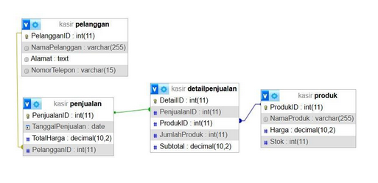

**Gambar 3.1** Skema database

# BAB IV

# HASIL & PEMBAHASAN

## Hasil

## Membuat Daftar Kebutuhan teknis dan spesifikasi perangkat yang dibutuhkan

* Kebutuhan Teknis

|  |  |  |  |
| --- | --- | --- | --- |
| No | Kebutuhan Teknis | Software | Fungsi |
| 1. | Bahasa Pemrograman | PHP | Memberikan instruksi kepada computer agar dapat dan menampilkan konten web dengan cara yang diinginkan |
| 2. | Penyedia Server Lokal | XAMPP | Menyediakan lingkungan pengembangan web local yang lengkap dengan server |
| 3. | Web Server | Apache | Melayani permintaan HTTP dari klien dan menyampaikan halaman web |
| 4. | DBMS | MySQL | Mengelola, menyimpan dan mengatur akses data dalam basis data |
| 5. | Browser | Chrome | Menampilkan tampilan dari situs web |
| 6. | IDE | Visual Studio Code | Untuk menulis dan mengedit kode dalam pengembangan web |
| 7. | Version Control | Git | Melacak perubahan dalam code program |

* Spesifikasi Perangkat

|  |  |  |
| --- | --- | --- |
| **No** | **Perangkat** | **Spesifikasi** |
| 1. | Laptop | Prosesor : Intel(R) Core(TM) i5-5300U CPU @ 2.30GHz 2.29 GHz  RAM : 8 GB |
| 2. | OS | Windows 10 Pro |
| 3. | Smartphone | Snapdragon 655 |
| 4. | Koneksi Internet | 50 Mbps |

## Menyiapkan perlatan dan bahan yang diperlukan sesuai dengan daftar peralatan

* **Alat**

| **No.** | **Nama**  **Alat  dan Bahan** | **Spesifikasi Minimal** | **Jumlah** | **Keterangan** | **Fungsi** | **Gambar** |
| --- | --- | --- | --- | --- | --- | --- |
| **1** | **2** | **3** | **4** | **5** |  |  |
| 1. | Laptop yang difungsikan sebagai server | Prosesor : Intel(R) Core(TM) i5-5300U CPU @ 2.30GHz 2.29 GHz  RAM : 8 GB     * Keyboard * Mouse * Monitor | 1 Unit | Baik | Laptop digunakan untuk menyediakan layanan |  |
| 2. | Komputer (PC/Laptop) yang difungsikan sebagai client | Prosesor : Intel(R) Core(TM) i5-5300U CPU @ 2.30GHz 2.29 GHz  RAM : 8 GB     * Keyboard * Mouse * Monitor | 1 unit | Baik | Laptop digunakan untuk menggunakan layanan |  |
| 3. | Smartphone | Android | 1 unit | Baik | Menguji responsifitas aplikasi web. |  |
| 4. | Koneksi Internet | 50 Mbps | 1 unit | Baik | Menyediakan akses ke internet |  |

* **Bahan**

|  |  |  |  |  |
| --- | --- | --- | --- | --- |
| **No** | **Nama** | **Keterangan** | **Gambar** | **Fungsi** |
| **1.** | **Visual Studio Code** | **Siap** |  | **Untuk membuat dan mengedit format code program** |
| **2.** | **XAMPP** | **Siap** |  | **Menyediakan Lokal server** |
| **3.** | **Chrome** | **Siap** |  | **Menampilkan konten web dari internet** |



## Download Dan Install Xampp

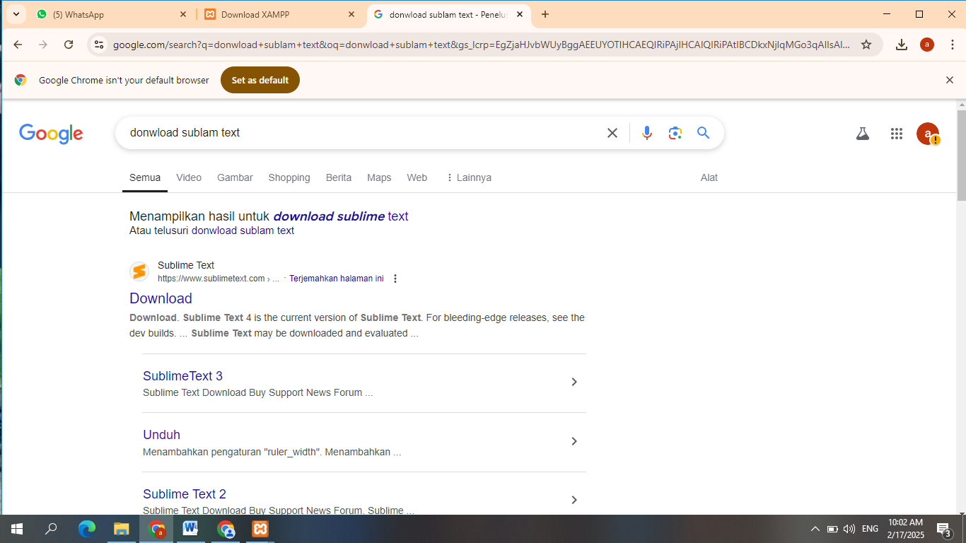

**Gambar 4.1** Buka Google Chrome Lalu Cari “ Download Xampp ” Lalu Klik Download XAMPP

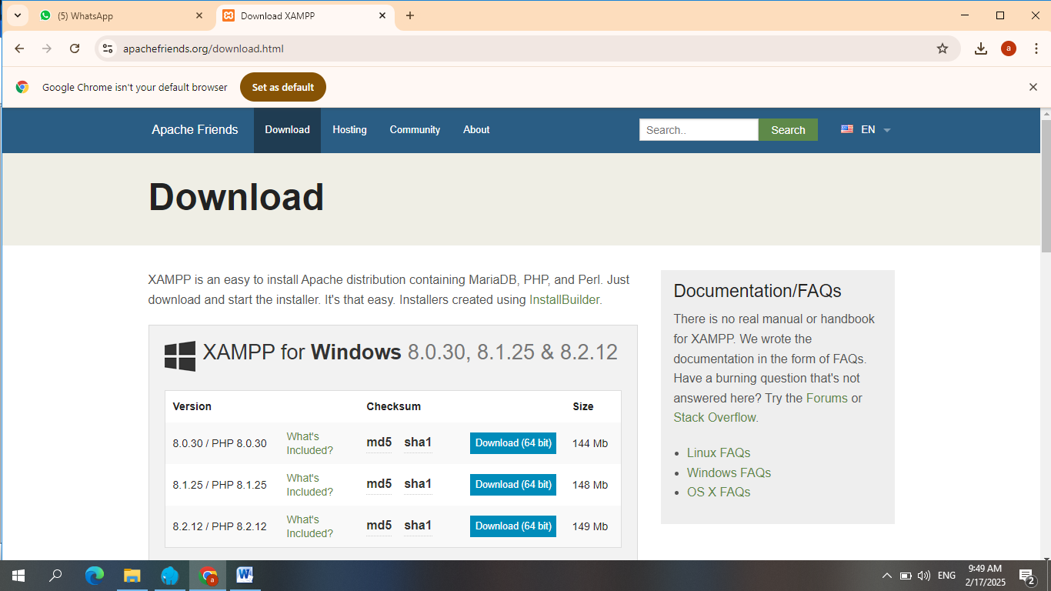

**Gambar 4.2** Pilih XAMPP Versi Terbaru Lalu Klik Download (64 bit)

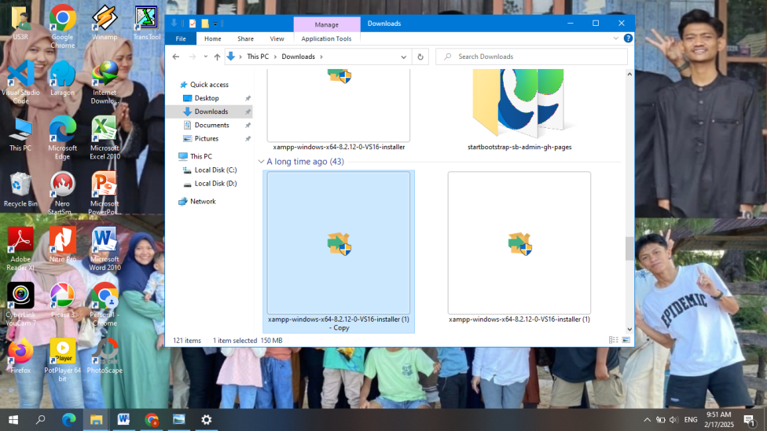

**Gambar 4.3** Pilih Folder Untuk Mendownload XAMPP

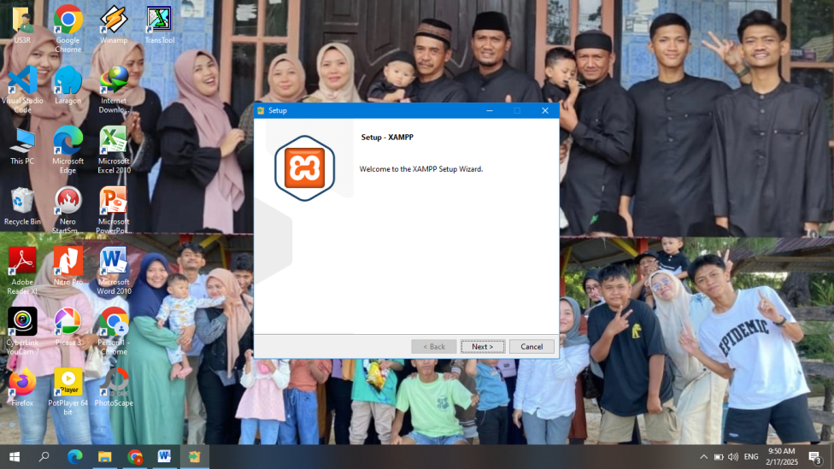

**Gambar 4.4** Pilih File XAMPP Yang Sudah Di Download,Maka Akan Mucul Tampilan Seperti Gambar Dibawah, Klik Next

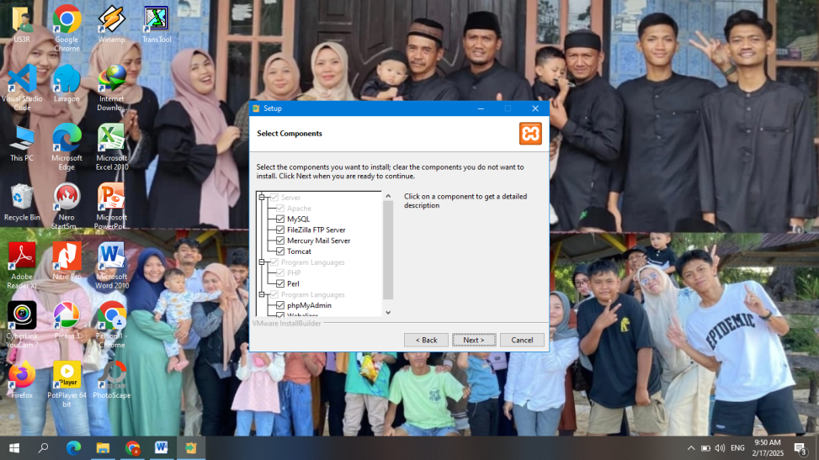

**Gambar 4.5** Klik Next

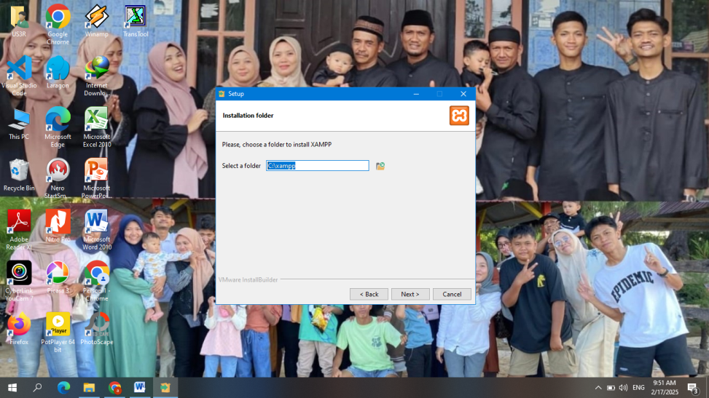

**Gambar 4.6** Klik Lagi Next

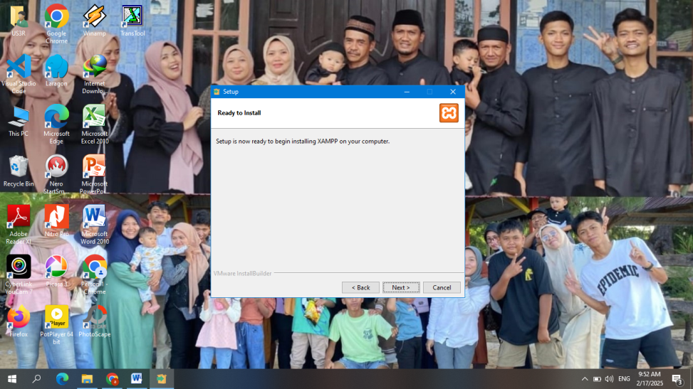

**Gambar 4.7** Klik Lagi Next

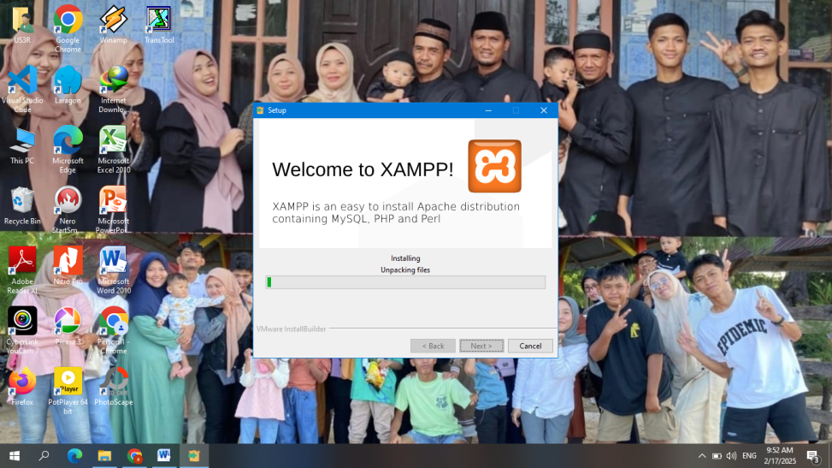

**Gambar 4.8** Klik Lagi Next

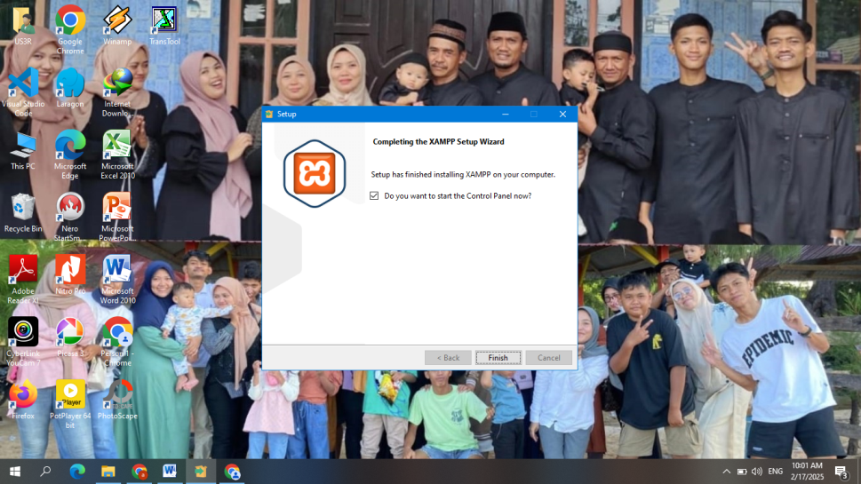

**Gambar 4.8** Setelah Proses Penginstalan Selesai, Klik Finish Dan Xampp Siap Digunakan

## Download Dan Instal Text Editor “ Sublime Text ”



**Gambar 4.9** Buka Google Chrome Lalu Cari “ Download Sublime Text ” Lalu Klik Download

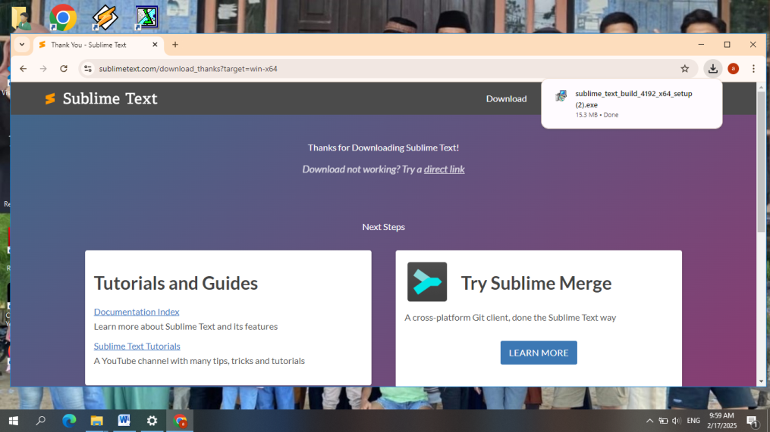

**Gambar 4.10** Pilih Text Editor (Sublime Text) Versi Windows.

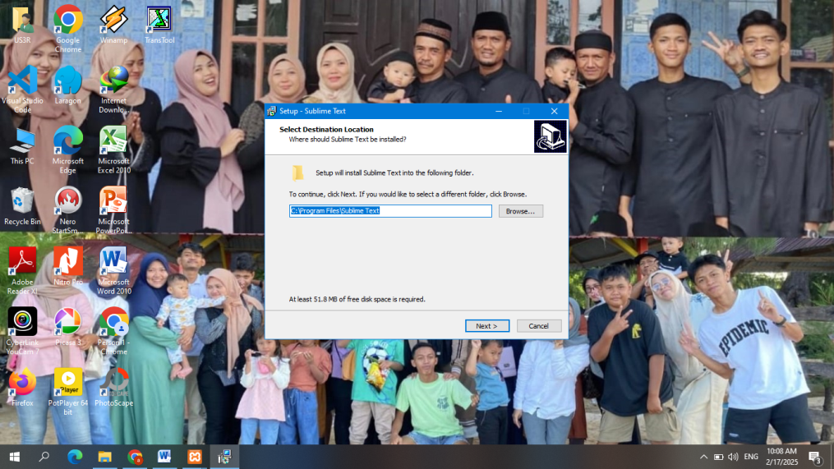

**Gambar 4.11** Pilih File SUBLIME TEXT Yang Sudah Di Download,Maka Akan Mucul Tampilan Seperti Gambar Dibawah, Klik Next

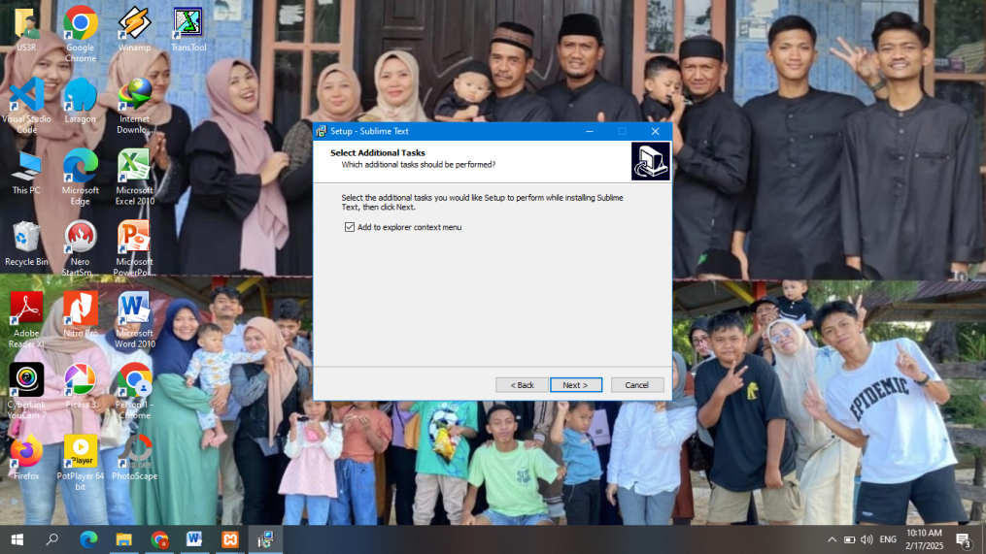

**Gambar 4.12** Centang Kotak Seperti Gambar Dibawah Kemudian Klik Next

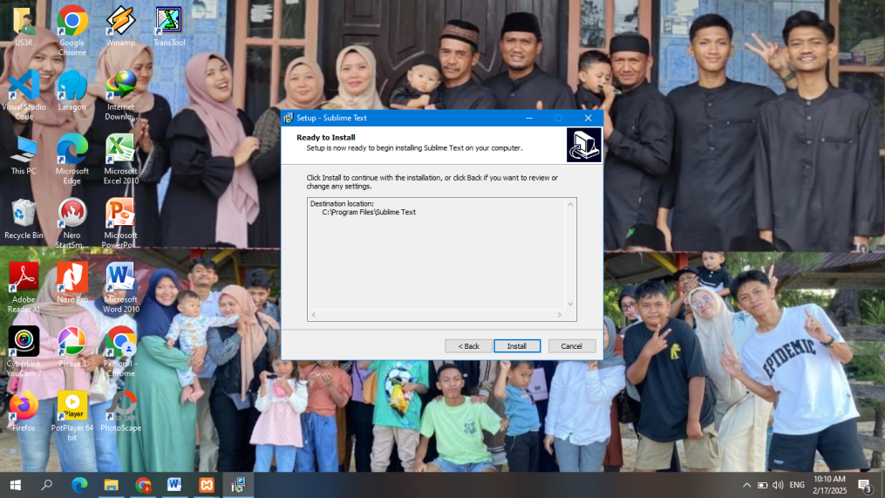

**Gambar 4.13** Klik Instal

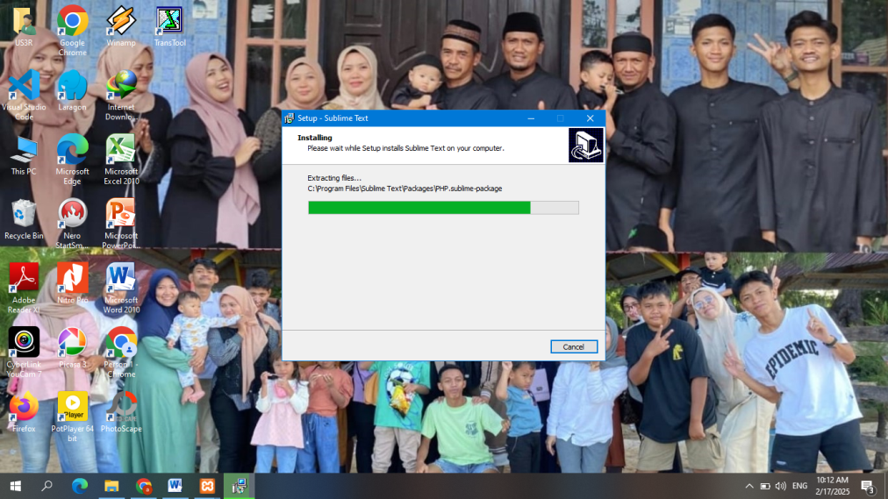

**Gambar 4.14** Tunggu Sampai Proses Penginstalan Selesai.

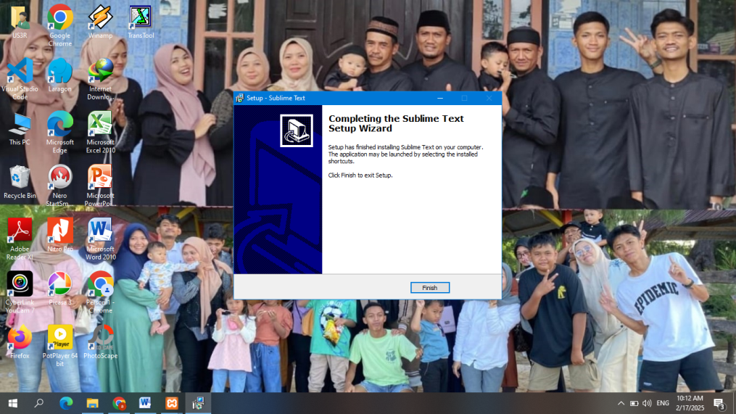

**Gambar 4.15** Setelah Proses Penginstalan Selesai, Klik Finish Dan Text Editor Siap Digunakan



## Cara Membuat Aplikasi “ Pengelolaan Basis Data ”

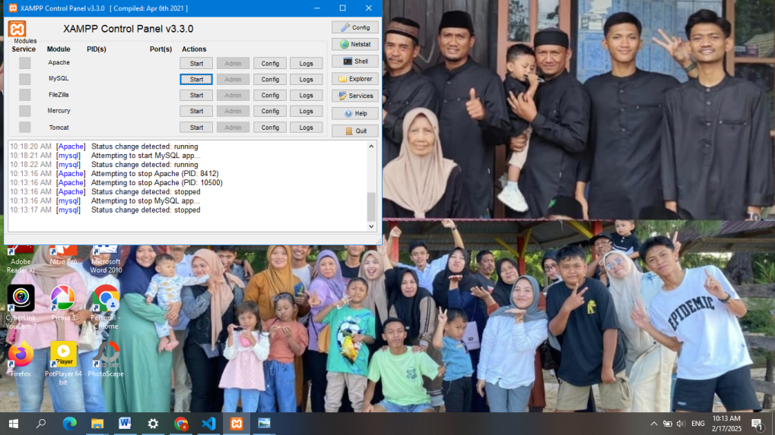

**Gambar 4.16** Buka aplikasi Xampp kemudian jalankan Module Apache dan MySQL dengan klik Start.

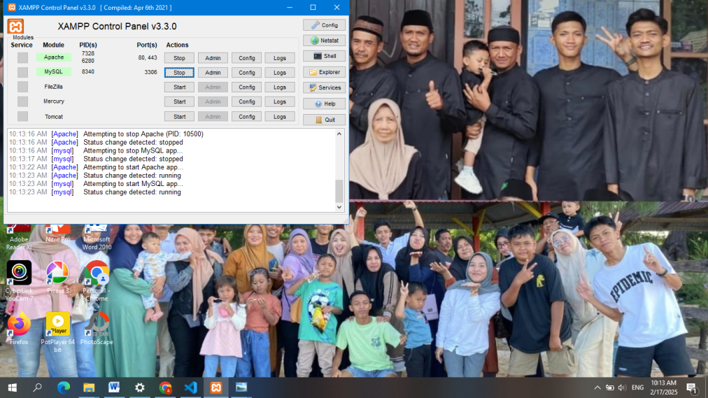

**Gambar 4.17** Pastikan Apache dan MySQL sudah aktif dengan ditandai berubahnya menu start menjadi stop dan Berwarna Hijau, Seperti gambar dibawah ini.

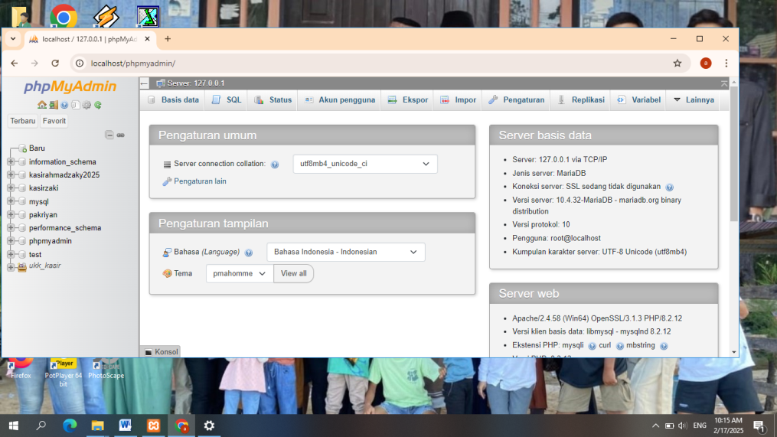

**Gambar 4.18** Kemudian buka web browser (google chrome), Lalu ketik di pencarian (localhost/phpmyadmin) lalu klik tombol enter maka akan muncul tampilan seperti gambar dibawah ini.

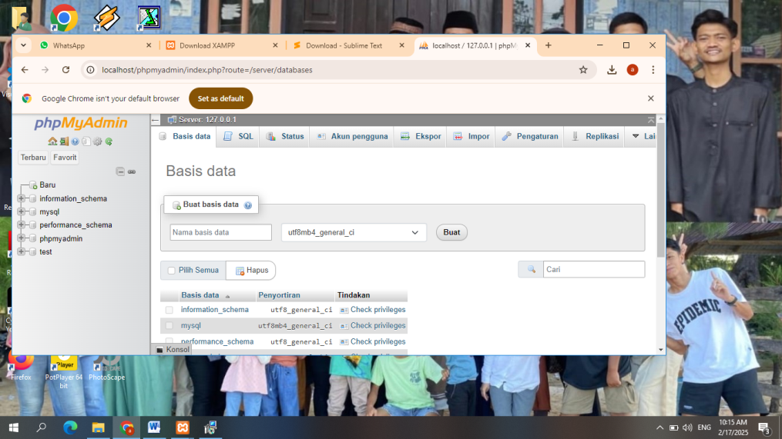

**Gambar 4.19** Kemudian untuk membuat database baru klik (Baru) pada bagian sebelah kiri atas, dan akan muncul tampilan seperti pada gambar dibawah ini.

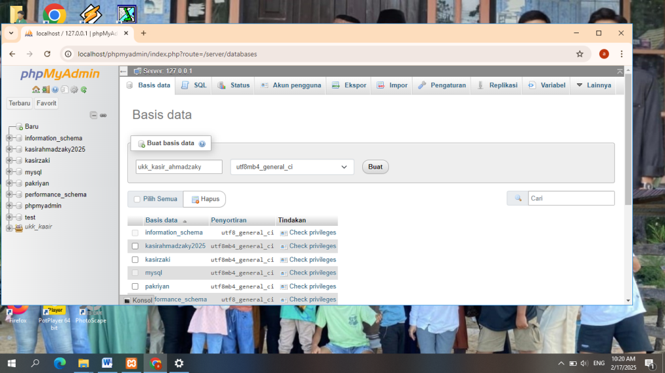

**Gambar 4.20** Pada halaman database muncul Buat basis data dan isi Database name, sesuai dengan nama database kalian masing-masing. Sebagai contoh database (ukk_kasir_ahmadzaky) lalu klik Buat.

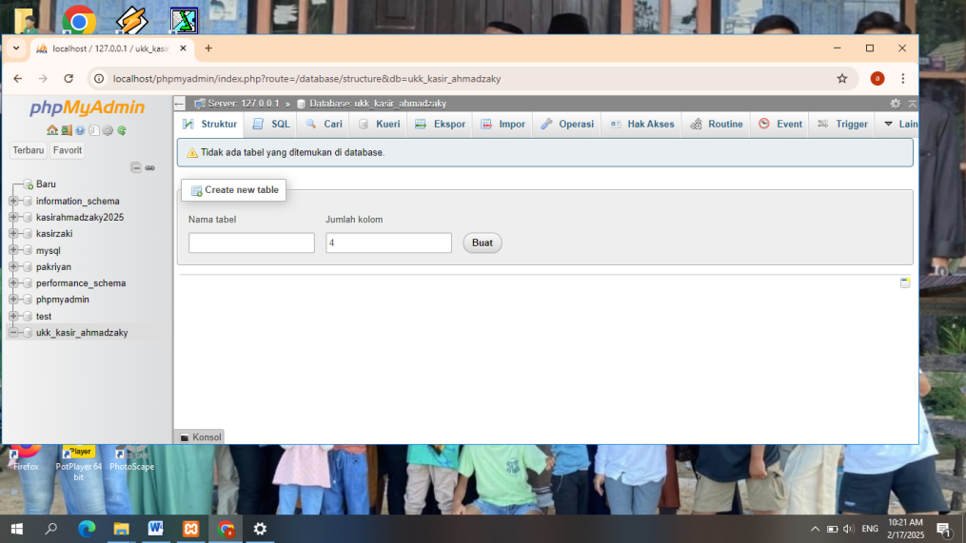

**Gambar 4.21** Pada gambar diatas terdapat tampilan Nama table dikolom name, isi nama tabel dengan nama (pelanggan) kemudian Jumlah kolom isilah 4. Seperti pada gambar dibawah ini.

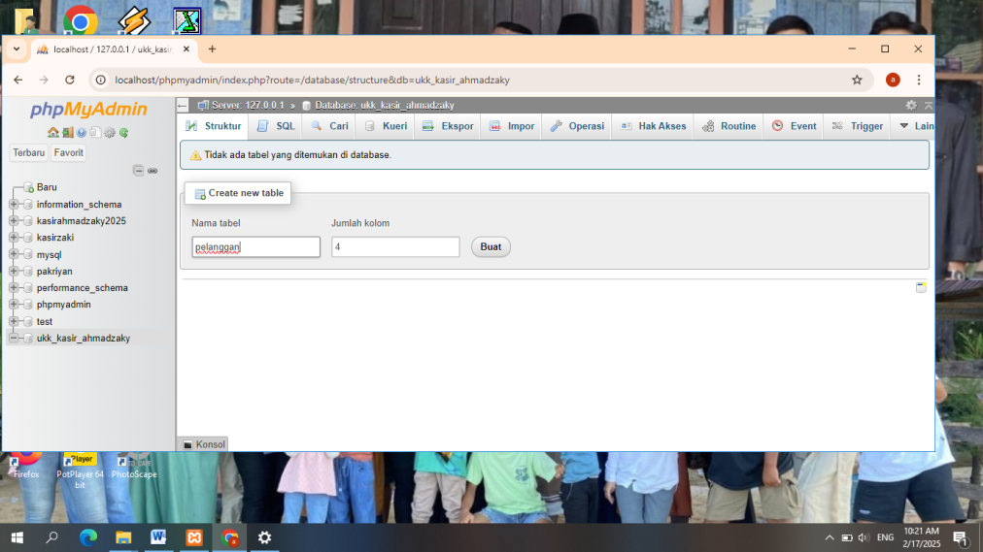

**Gambar 4.22** Kemudian isi Nama table dengan nama “pelanggan”, klik ( Buat ) lalu akan muncul tampilan seperti pada gambar dibawah ini.

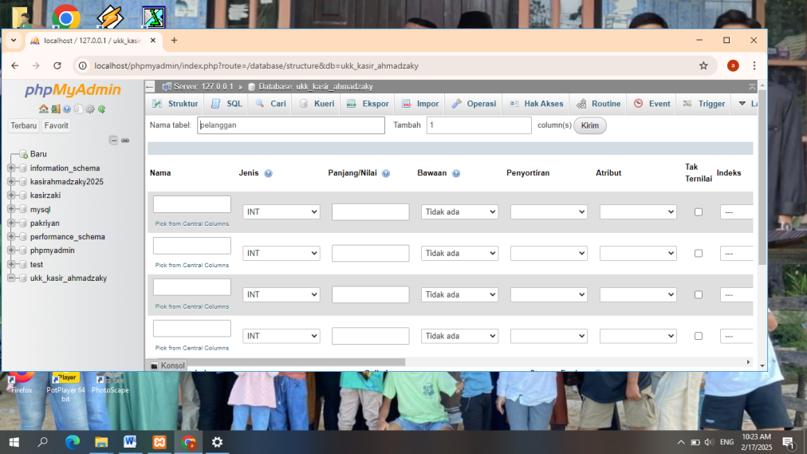

**Gambar 4.23** Setelah muncul tampilan seperti gambar atas isi tabel Name dan Type yang terdiri dari ( PelangganID “INT”, NamaPelanggan “VARCHAR 255”, Alamat “TEXT”, NomorTelepon “VARCHAR 15” ). Tampilannya seperti pada gambar dibawah ini.

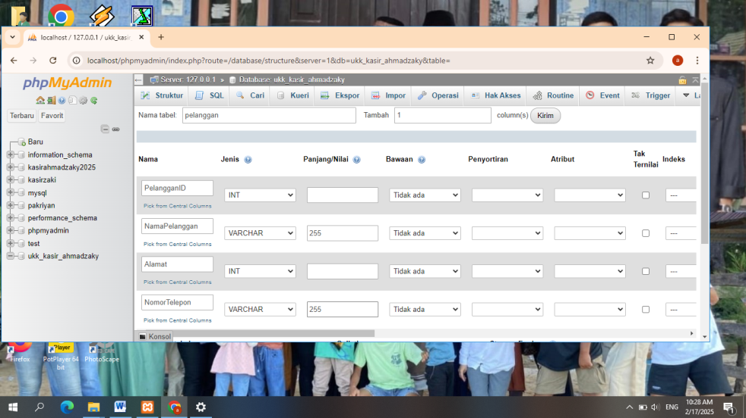

**Gambar 4.24** Kemudian pada gambar diatas centang ( PelangganID “PRIMARY”, NamaPelanggan “Null”, Alamat “Null”, NomorTelepon “Null” ). Tampilannya seperti pada gambar dibawah ini.

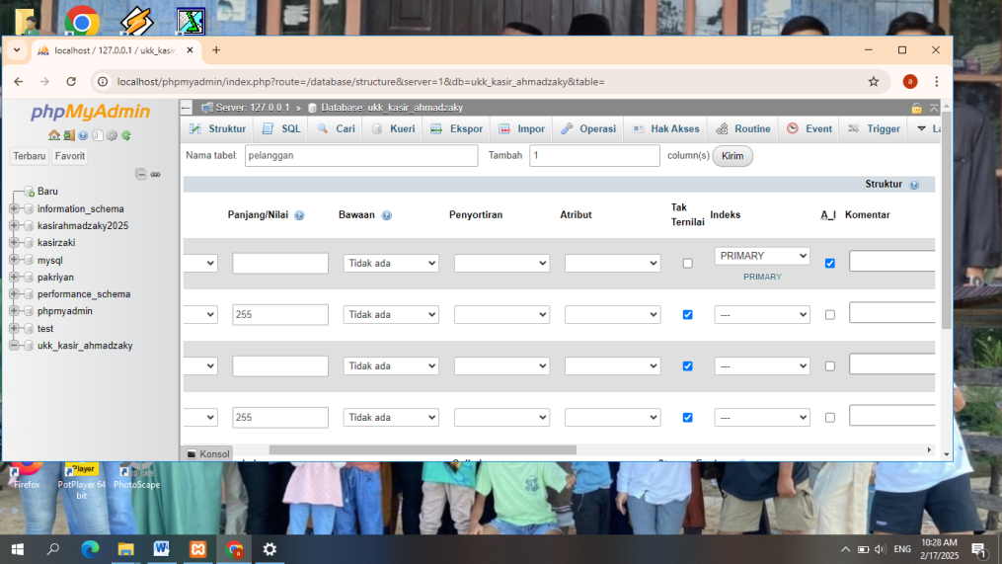

**Gambar 4.25** Ketika sudah dilalukan kita Save Tabel dengan mengklik SIMPAN. Tampilannya Seperti Pada Gambar Dibawah.

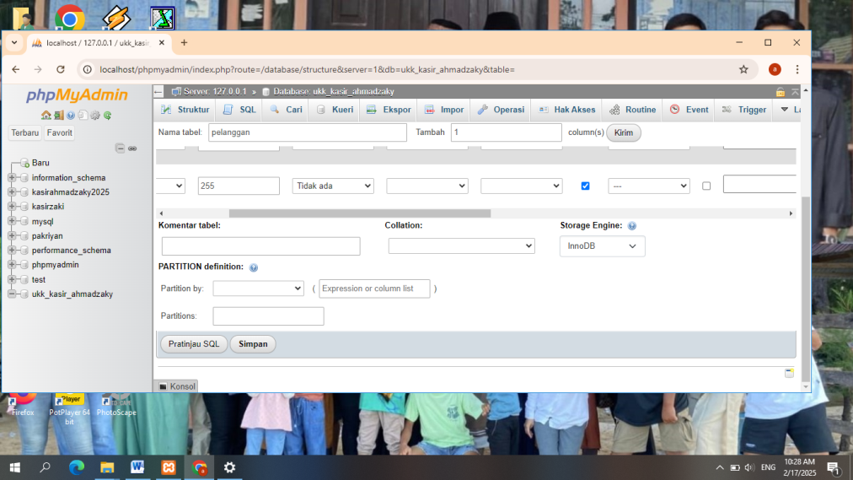

**Gambar 4.26** Ketika sudah di save tabelnya akan tersimpan di database yang dibuat tadi dengan nama ukk_kasir_ahmadzaky. Tampilannya seperti pada gambar dibawah ini.

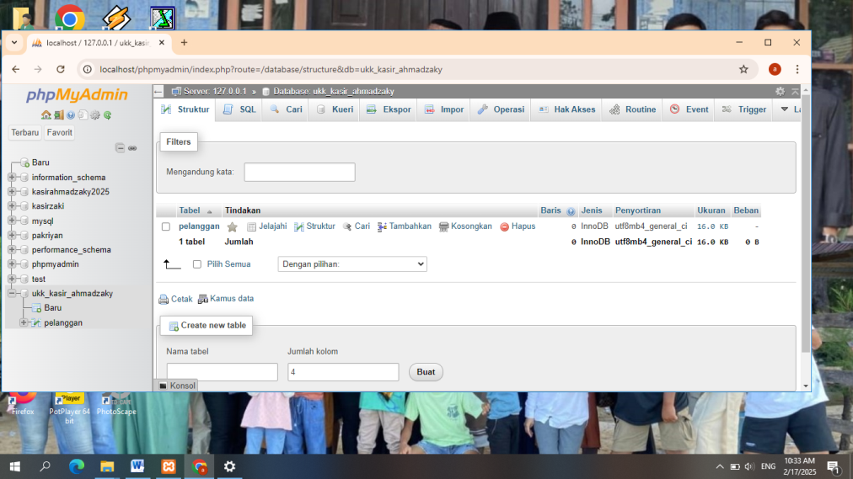

**Gambar 4.27** Setelah tabel pelanggan sudah dibuat kemudian buat lagi tabel dengan nama ( penjualan ) dengan Jumlah table isilah 4. Seperti pada gambar dibawah ini.

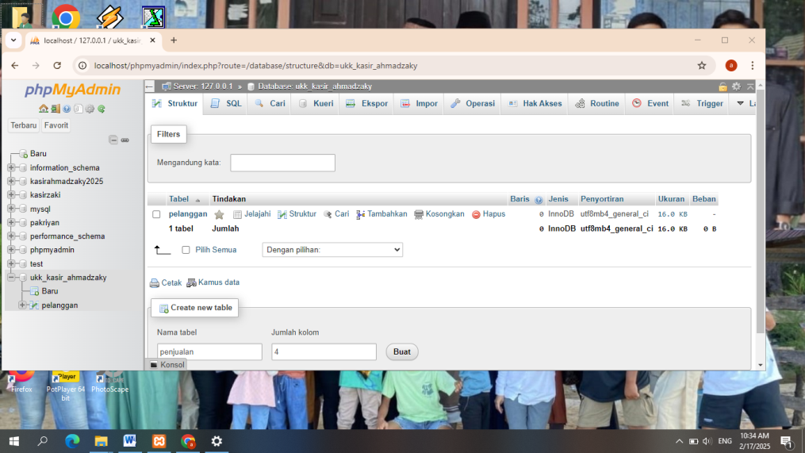

**Gambar 4.28** Kemudian klik ( Buat ) lalu akan muncul tampilan seperti pada gambar dibawah ini.

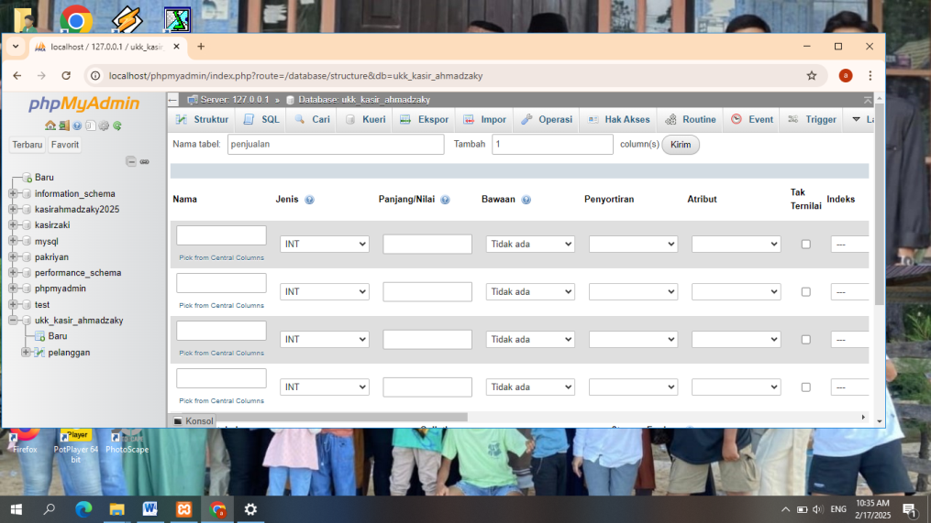

**Gambar 4.29** Setelah muncul tampilan seperti gambar atas isi tabel Name dan Type yang terdiri dari ( PenjualanID “INT”, TanggalPenjualan “DATE”, Total Harga “DECIMAL 10,2”, PelangganID “INT” ). Tampilannya seperti pada gambar dibawah ini.

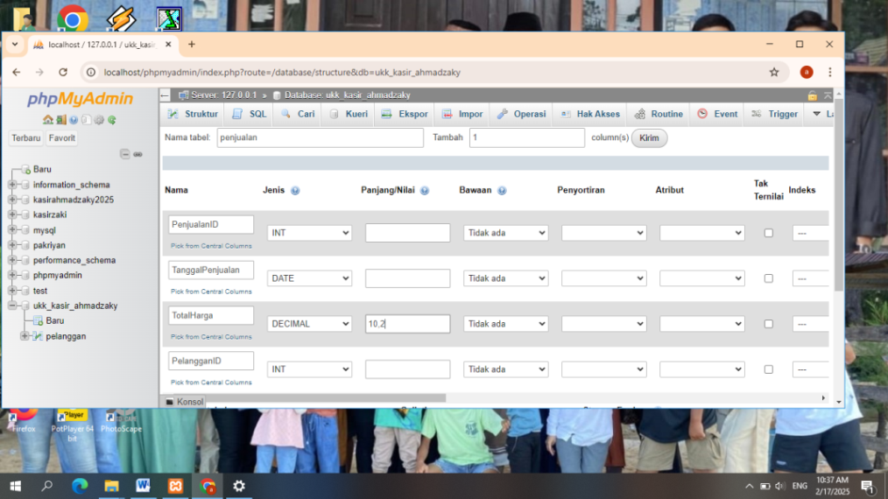

**Gambar 4.30** Kemudian pada gambar diatas centang ( PenjualanID “PRIMARY”, TanggalPenjualan “Null”, TotalHarga “Null”, PelangganID “Null” ). Tampilannya seperti pada gambar dibawah ini.

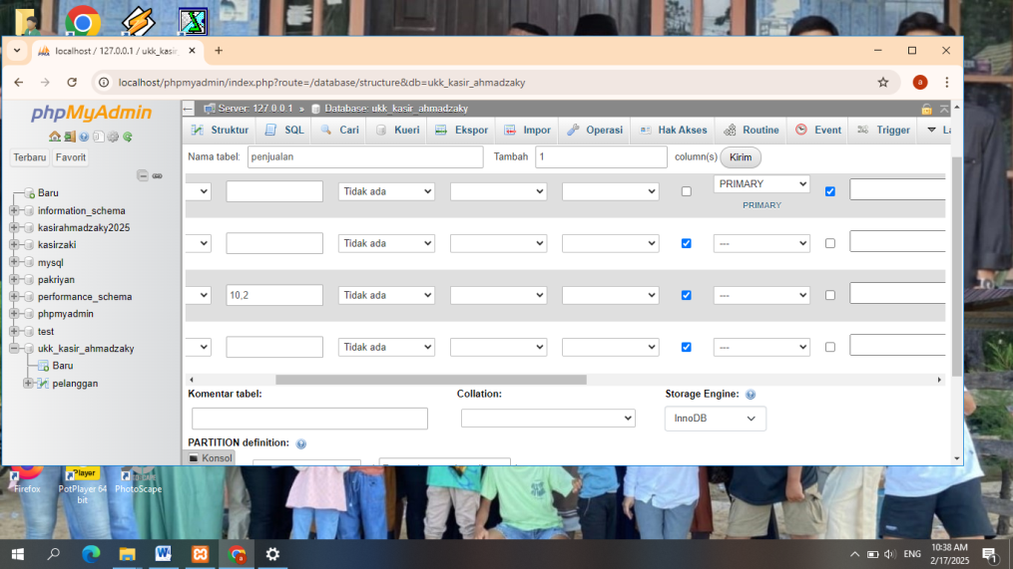

**Gambar 4.31** Ketika sudah dilalukan kita Save Tabel dengan mengklik SIMPAN. Tampilannya Seperti Pada Gambar Dibawah.

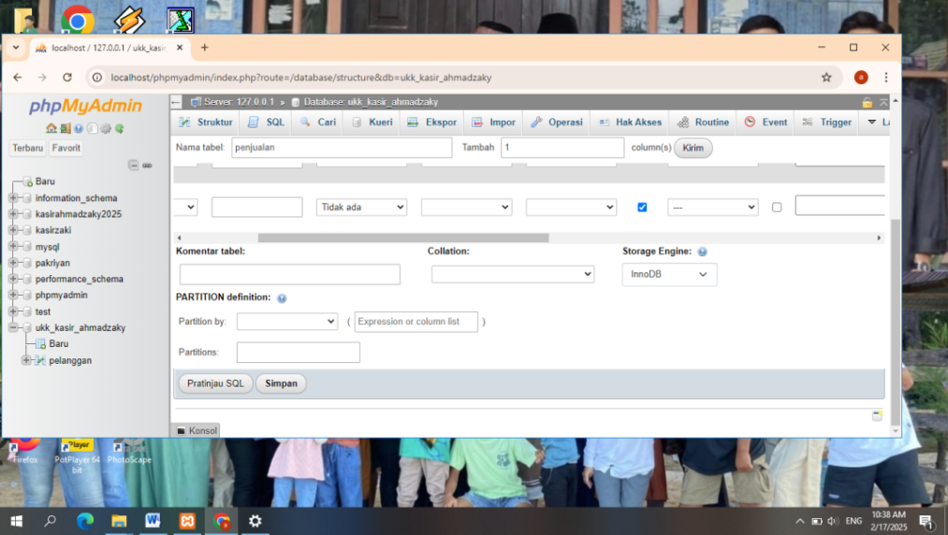

**Gambar 4.32** Ketika sudah di save tabelnya akan tersimpan di database yang dibuat tadi dengan nama ukk_kasir_ahmadzaky. Tampilannya seperti pada gambar dibawah ini.

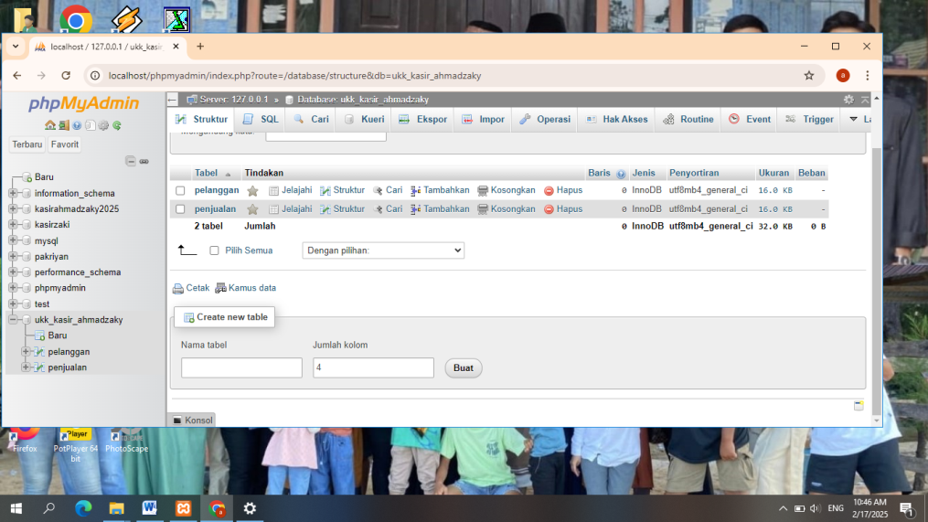

**Gambar 4.33** Setelah tabel penjualan sudah dibuat kemudian buat lagi tabel dengan nama ( detailpenjualan ) dengan Jumlah kolom isilah 5. Seperti pada gambar dibawah ini.

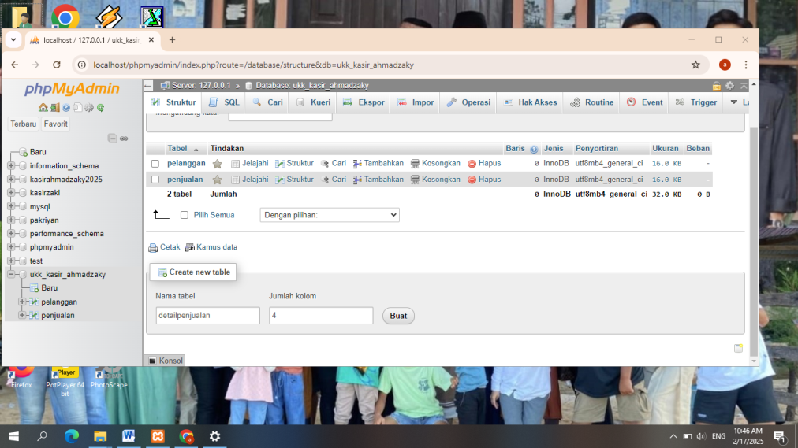

**Gambar 4.34** Kemudian klik ( Buat ) lalu akan muncul tampilan seperti pada gambar dibawah ini.

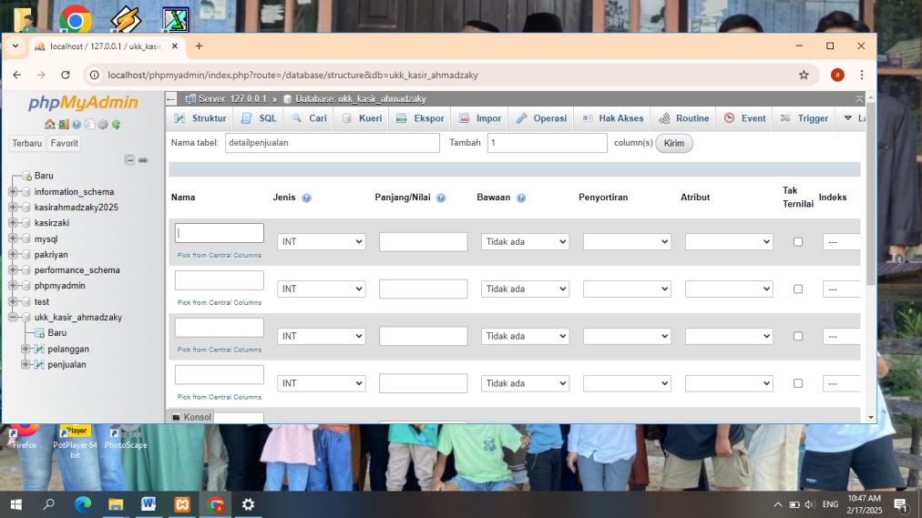

**Gambar 4.35** Setelah muncul tampilan seperti gambar atas isi tabel Name dan Type yang terdiri dari ( DetailID “INT”, PenjualanID “INT”, ProdukID “INT”, JumlahProduk “INT”, Subtotal “DECIMAL 10,2” ). Tampilannya seperti pada gambar dibawah ini.

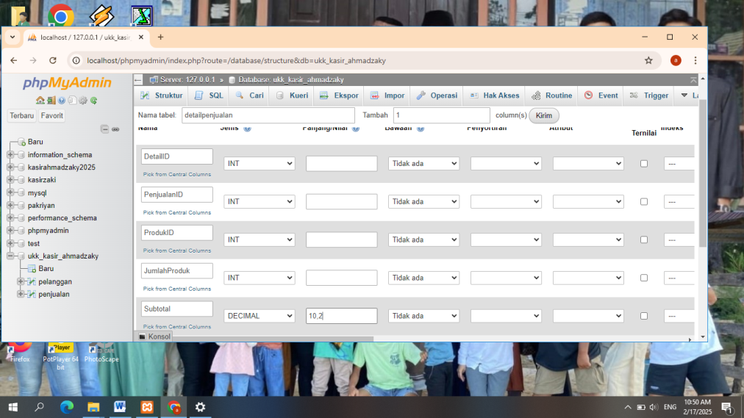

**Gambar 4.36** Kemudian pada gambar diatas centang ( DetailID “PRIMARY”, PenjualanID “Null”, ProdukID “Null”, JumlahProduk “Null”, Subtotal “Null” ). Tampilannya seperti pada gambar dibawah ini.

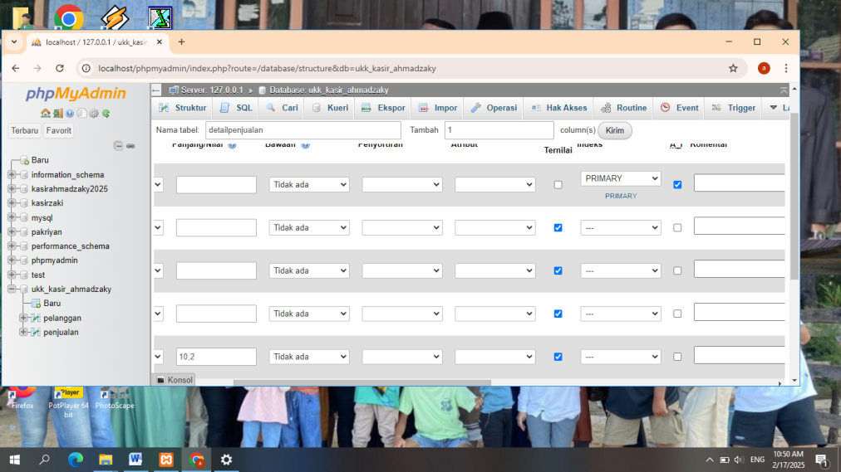

**Gambar 4.37** Ketika sudah dilalukan kita Save Tabel dengan mengklik SIMPAN. Tampilannya Seperti Pada Gambar Dibawah.

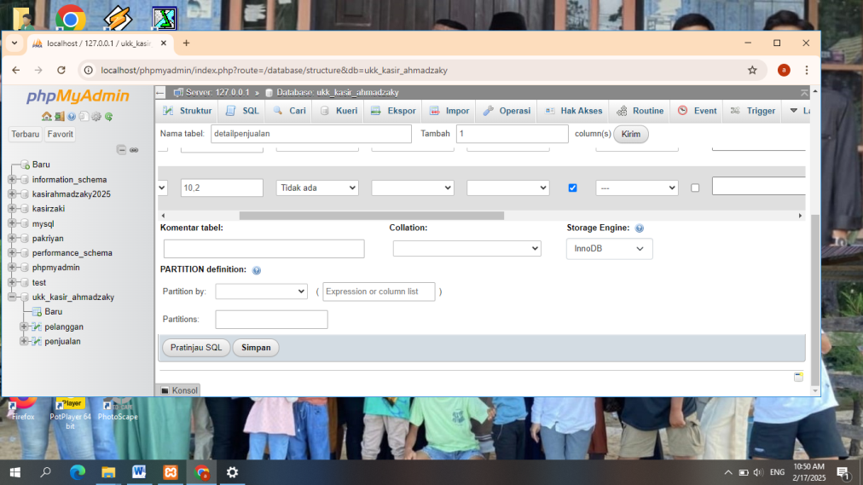

**Gambar 4.38** Ketika sudah di save tabelnya akan tersimpan di database yang dibuat tadi dengan nama ukk_kasir_ahmadzaky. Tampilannya seperti pada gambar dibawah ini.

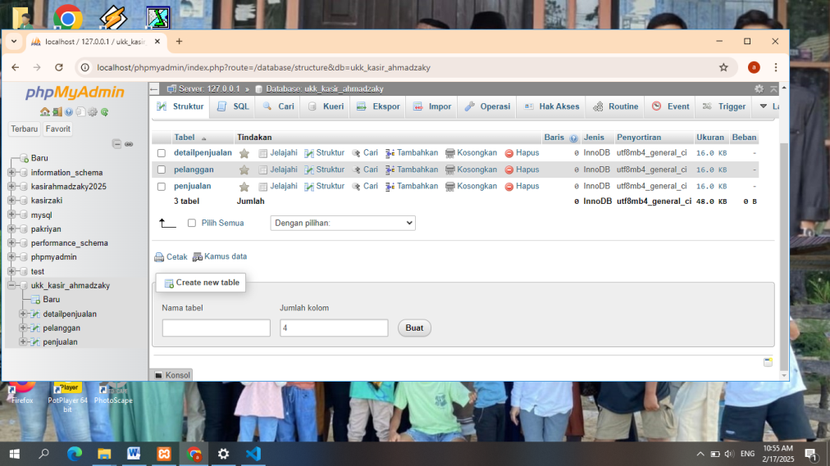

**Gambar 4.39** Setelah tabel detailpenjualan sudah dibuat kemudian buat lagi tabel dengan nama ( produk ) dengan Jumlah kolom isilah 4. Seperti pada gambar dibawah ini.

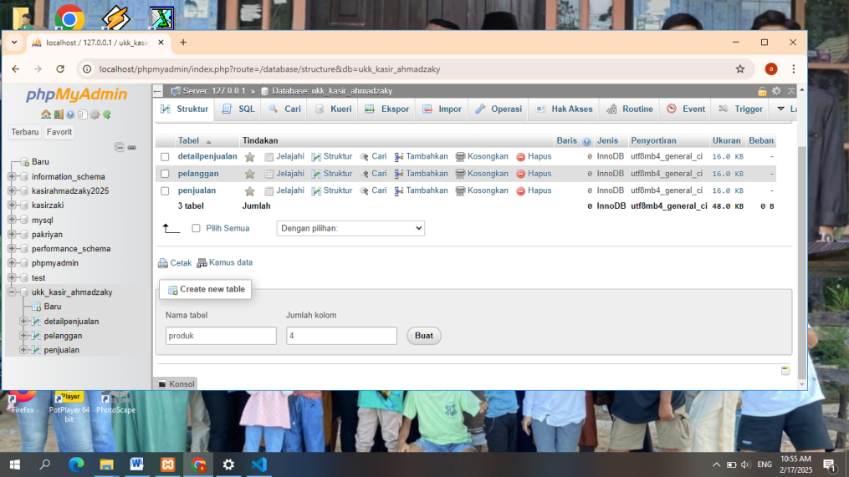

**Gambar 4.40** Kemudian klik ( Buat ) lalu akan muncul tampilan seperti pada gambar dibawah ini.

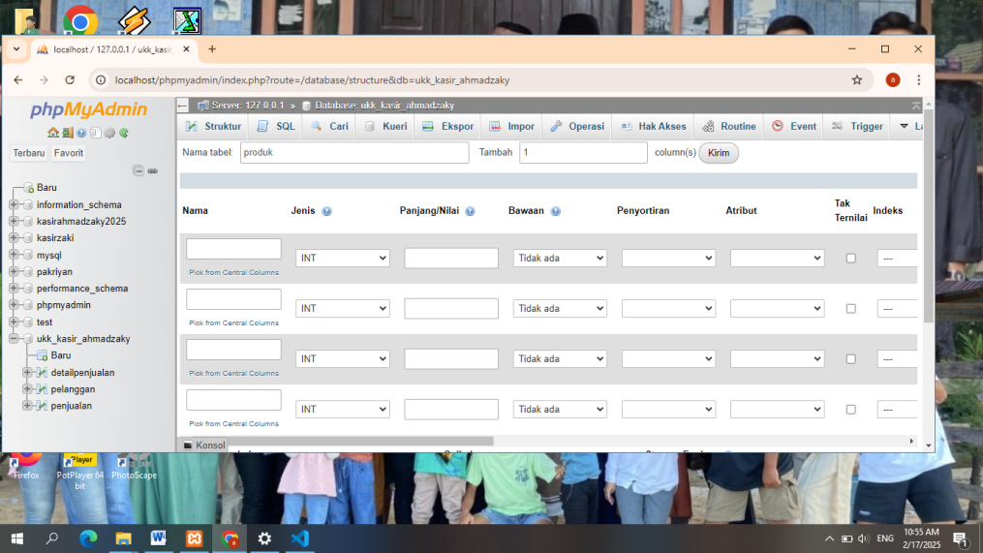

**Gambar 4.41** Setelah muncul tampilan seperti gambar atas isi tabel Name dan Type yang terdiri dari ( ProdukID “INT”, NamaProduk “VARCHAR 255”, Harga “DECIMAL 10,2”, Stok “INT”). Tampilannya seperti pada gambar dibawah ini.

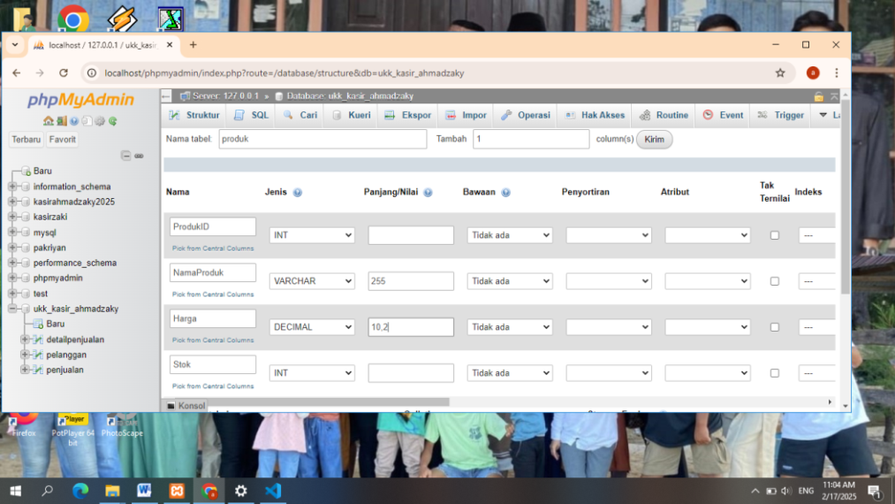

**Gambar 4.42** Kemudian pada gambar diatas centang ( ProdukID “PRIMARY”, NamaProduk “Null”, Harga “Null”, Stok “Null” ). Tampilannya seperti pada gambar dibawah ini.

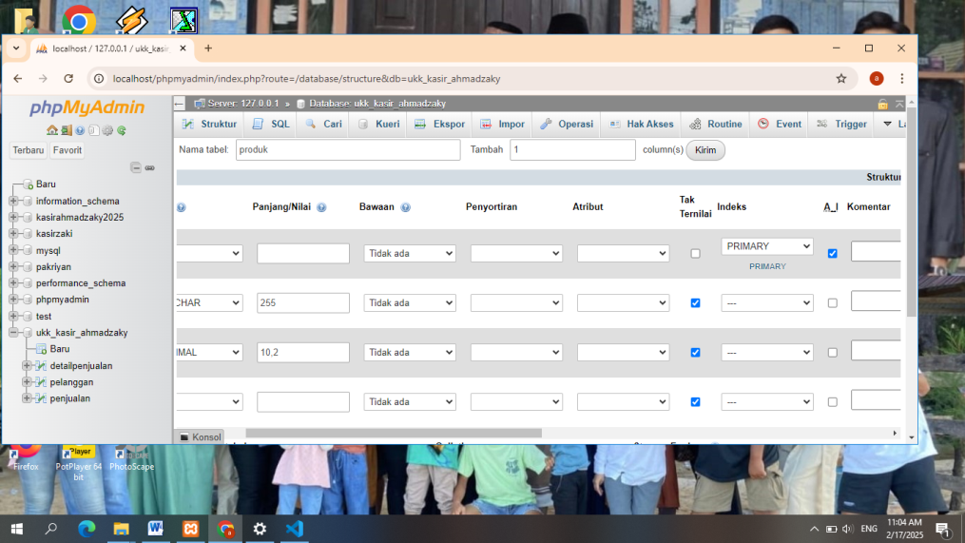

**Gambar 4.43** Ketika sudah dilalukan kita Save Tabel dengan mengklik SIMPAN. Tampilannya Seperti Pada Gambar Dibawah.

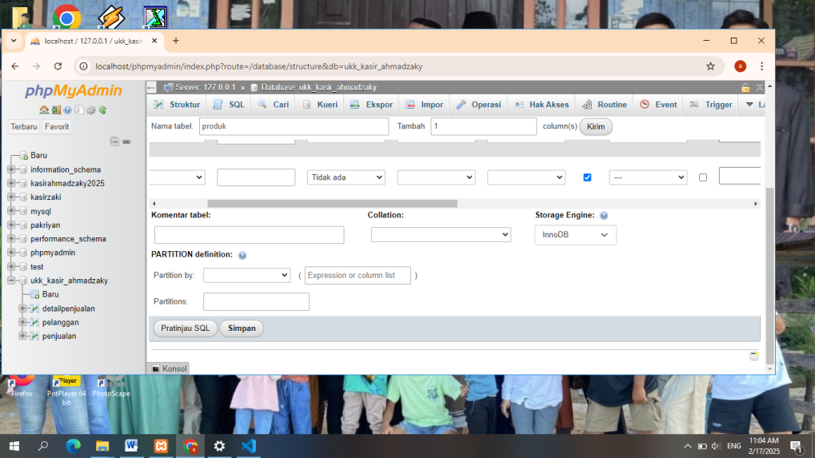

**Gambar 4.44** Ketika sudah di save tabelnya akan tersimpan di database yang dibuat tadi dengan nama ukk_kasir_ahmdzaky. Tampilannya seperti pada gambar dibawah ini.

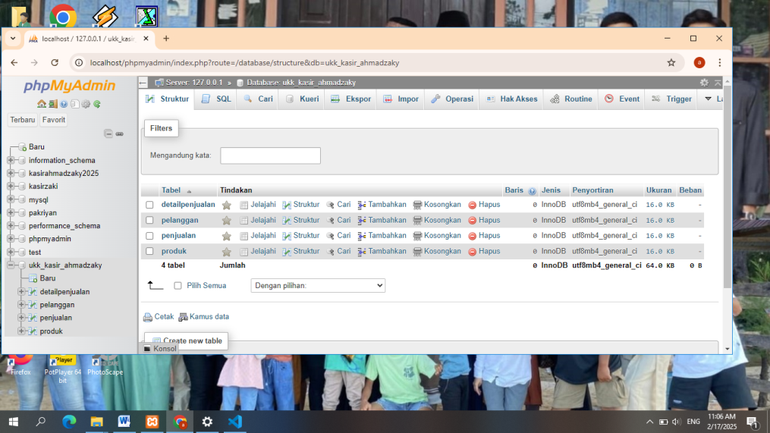

**Gambar 4.45** Ketika sudah selesai membuat tabel pergi ke database (ukk_kasir_ahmadzaky) lalu pergi ke SQL lalu ketik “ALTER TABLE penjualan ADD FOREIGN KEY (PelangganID) REFERENCES pelanggan(PelangganID)” untuk menghubungkan tabel penjualan ke tabel pelanggan. Setelah sudah di ketik klik KIRIM.

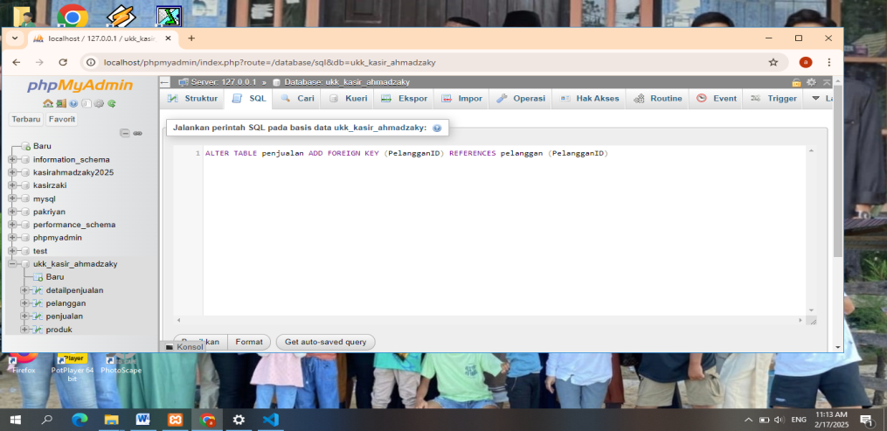

**Gambar 4.46**  kerjanya akan seperti gambar dibawah ini.

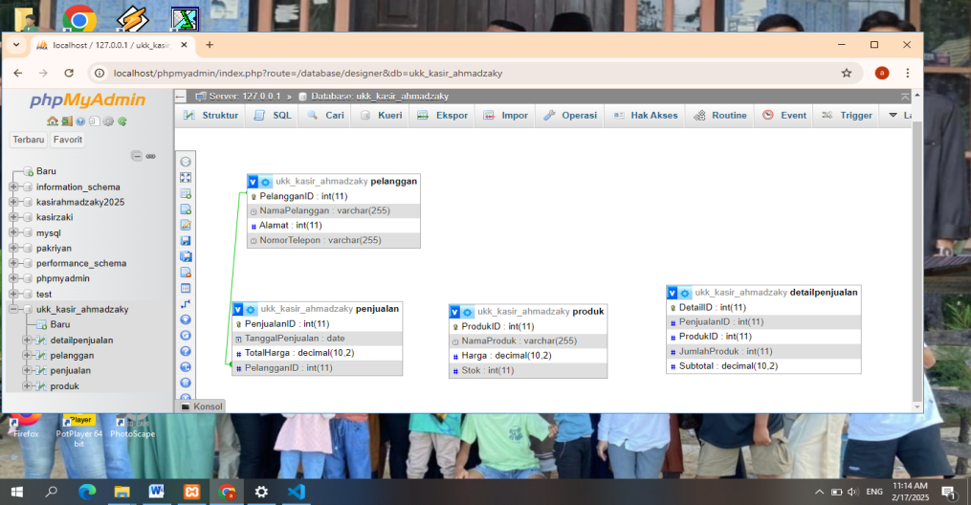

**Gambar 4.47** Ketika sudah selesai menghubungkan tabel penjualan ke tabel pelanggan kita hubungkan lagi tabel detailpenjualan ke tabel penjualan dengan mengetikkan “ALTER TABLE detailpenjualan ADD FOREIGN KEY (PenjualanID) REFERENCES penjualan(PenjualanID)” untuk menghubungkan tabel detailpenjualan ke tabel penjualan. . Setelah sudah di ketik klik Kirim.

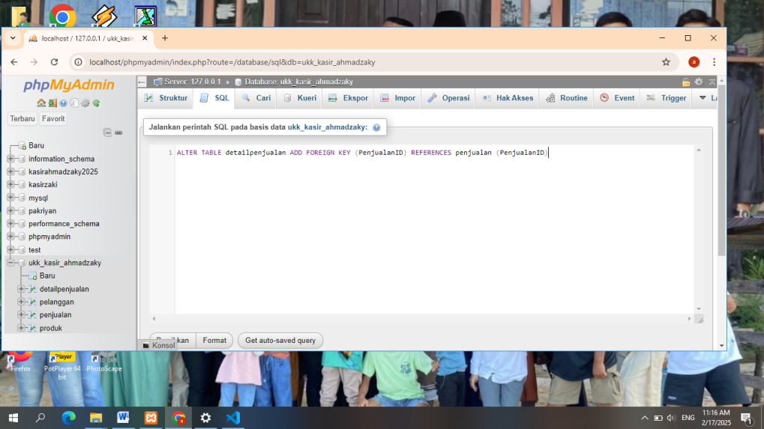

**Gambar 4.48** kerjanya akan seperti gambar dibawah ini.

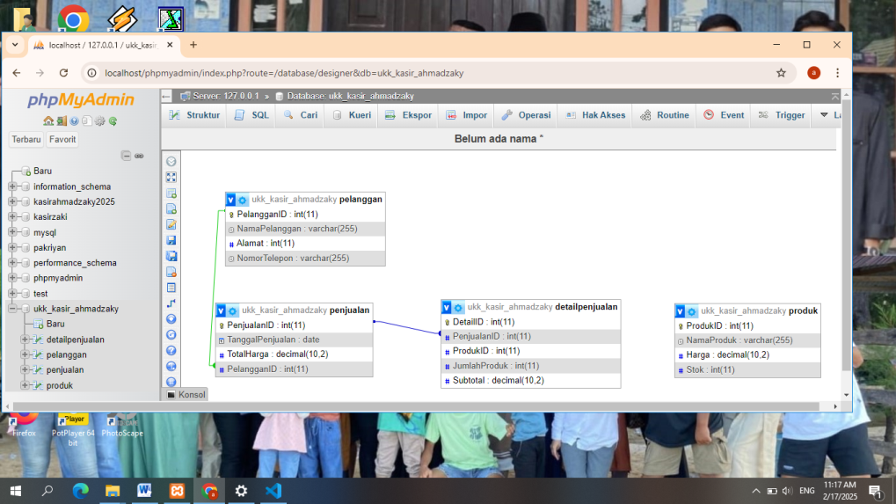

**Gambar 4.49** Ketika sudah selesai menghubungkan tabel detailpenjualan ke tabel penjualan kita hubungkan lagi tabel detailpenjualan ke tabel produk dengan mengetikkan “ALTER TABLE detailpenjualan ADD FOREIGN KEY (ProdukID) REFERENCES produk(ProdukID)” untuk menghubungkan tabel detailpenjualan ke tabel produk. . Setelah sudah di ketik klik KIRIM.

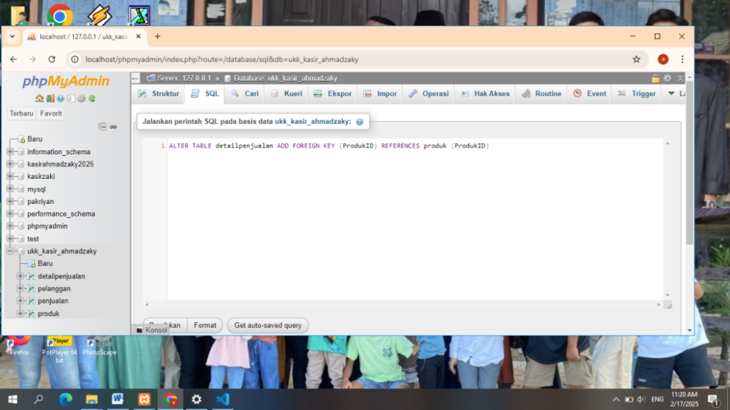

**Gambar 4.50** kerjanya akan seperti gambar dibawah ini

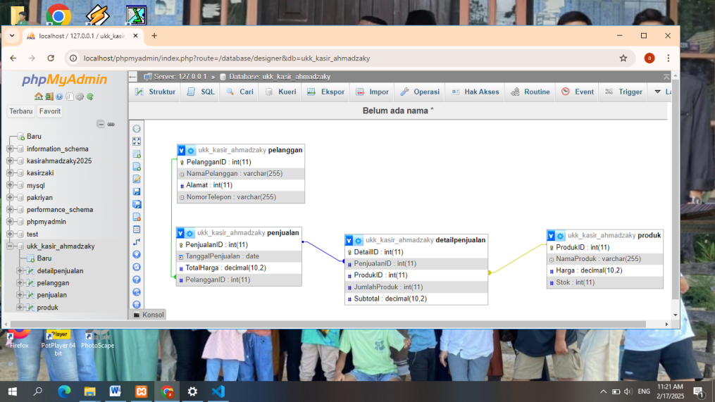

**Gambar 4.51** Hasil akhir dari pembuatan database

## Menerapkan pemrograman menggunakan bahasa pemrograman PHP

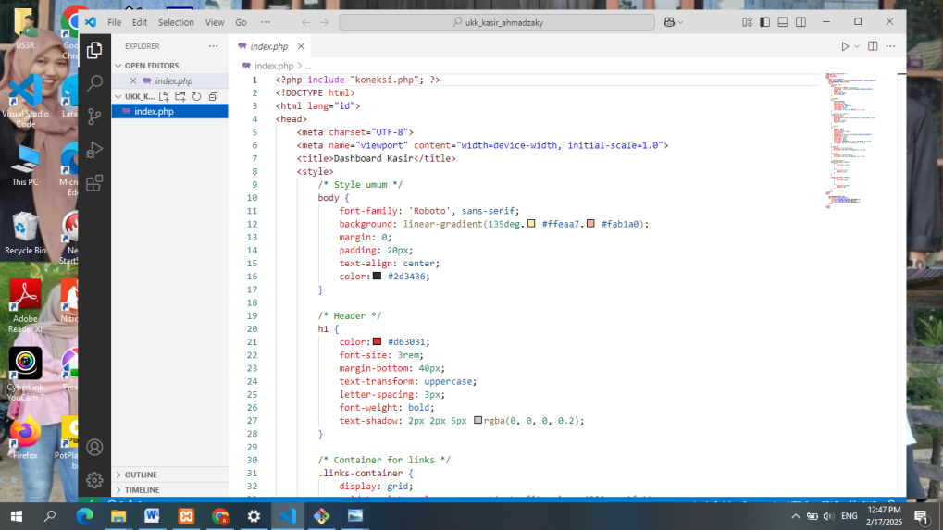

**Gambar 4.52** Code Program Index.php

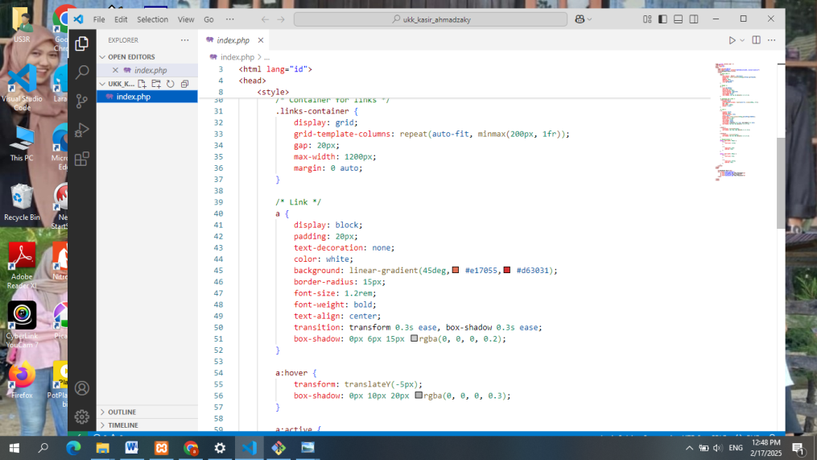

**Gambar 4.53** Code Program Index.php

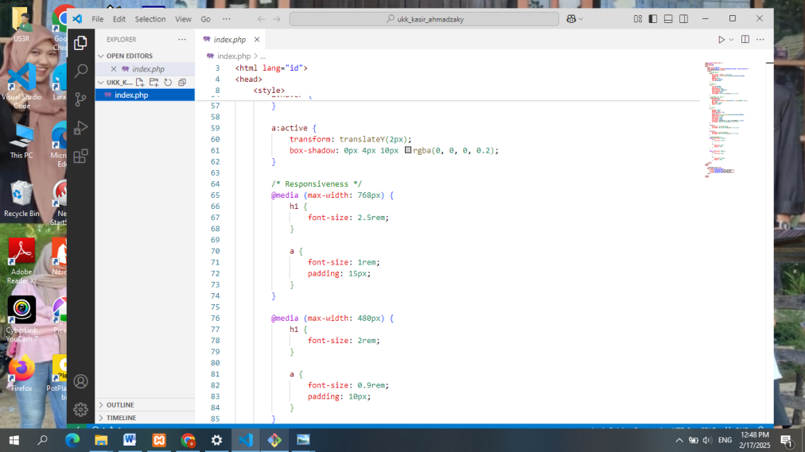**Gambar 4.54** Code Program Index.php

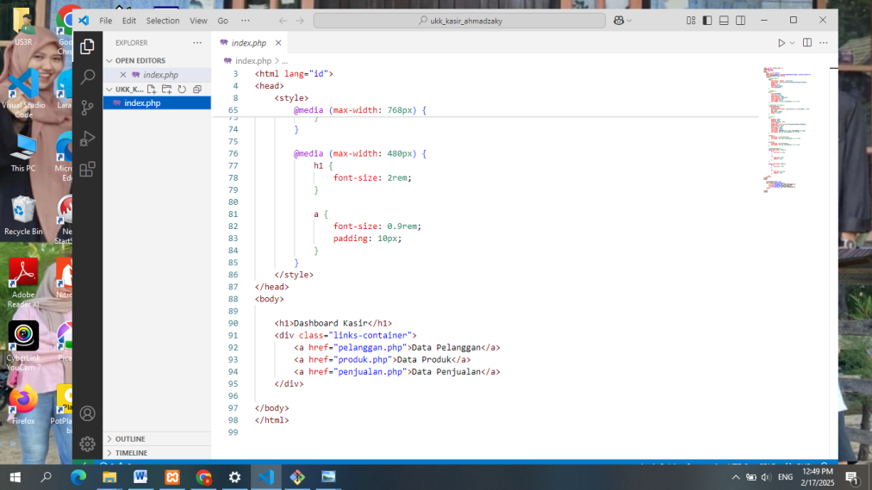**Gambar 4.55** Code Program Index.php

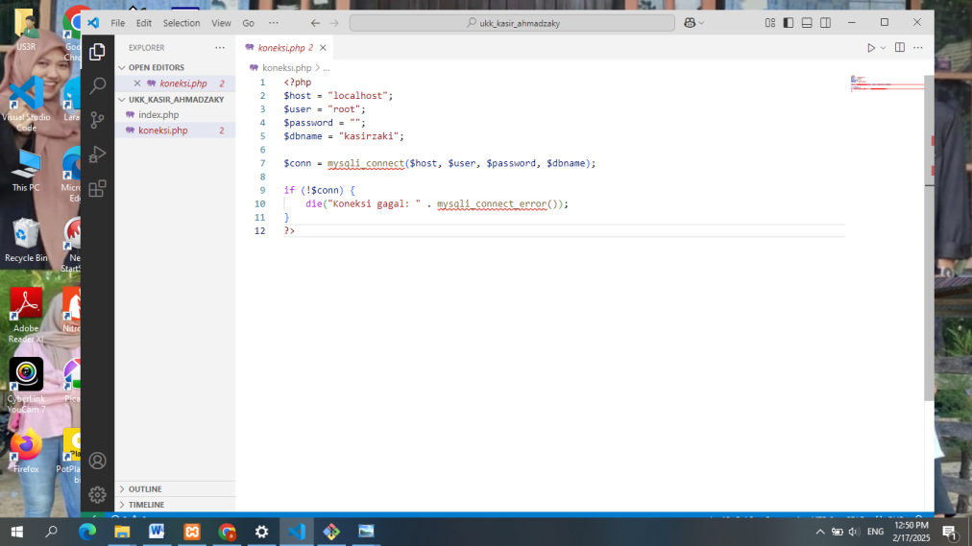**Gambar 4.56** Code Program koneksi.php

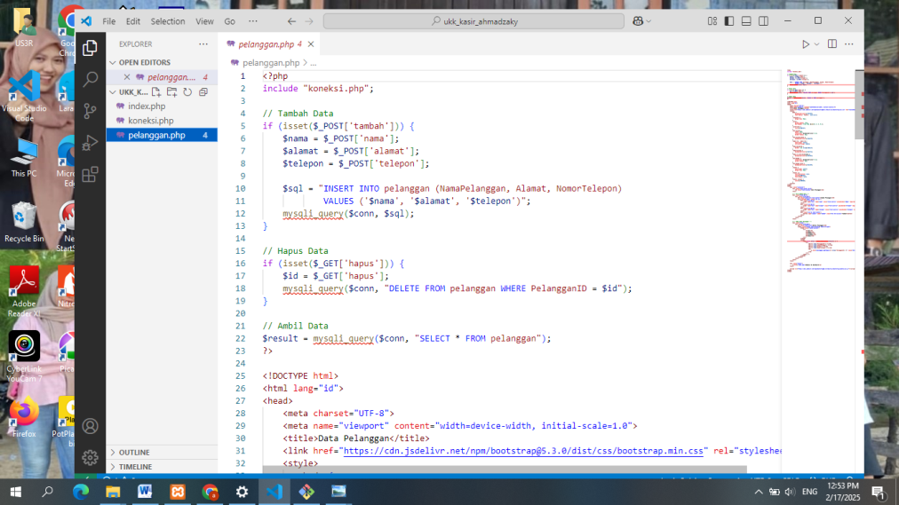**Gambar 4.57** Code Program pelanggan.php

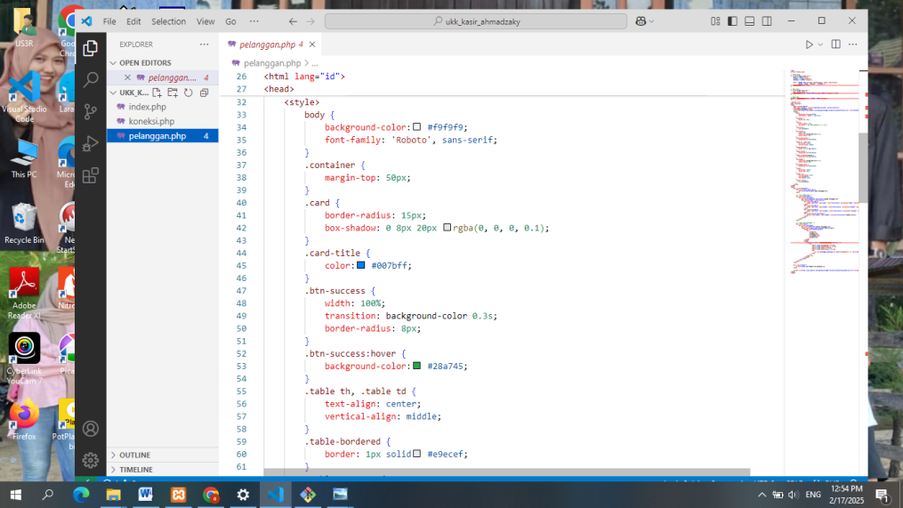**Gambar 4.58** Code Program pelanggan.php

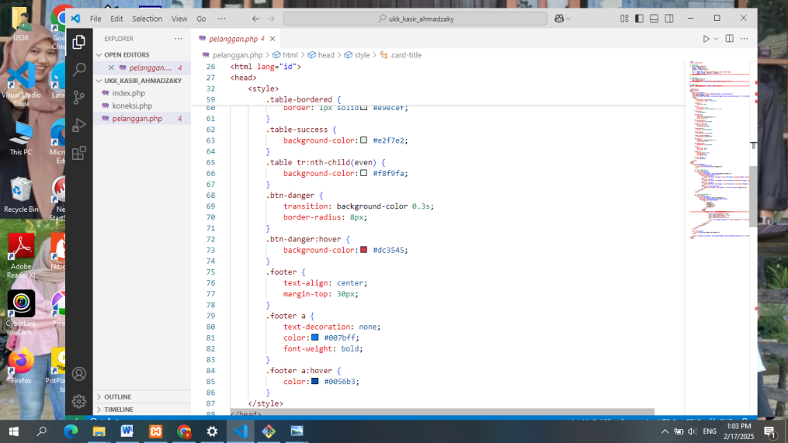**Gambar 4.59** Code Program pelanggan.php

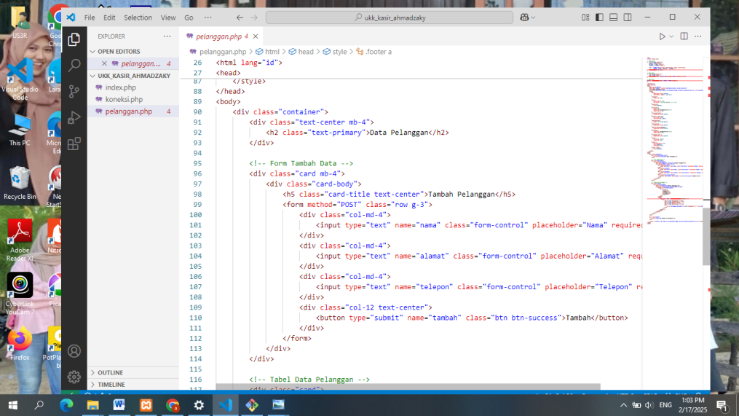**Gambar 4.60** Code Program pelanggan.php

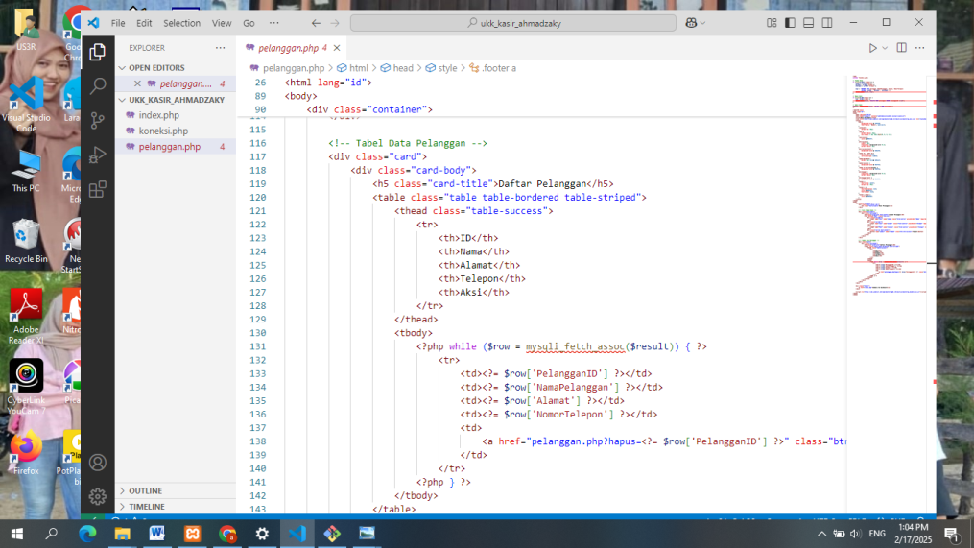**Gambar 4.61** Code Program pelanggan.php

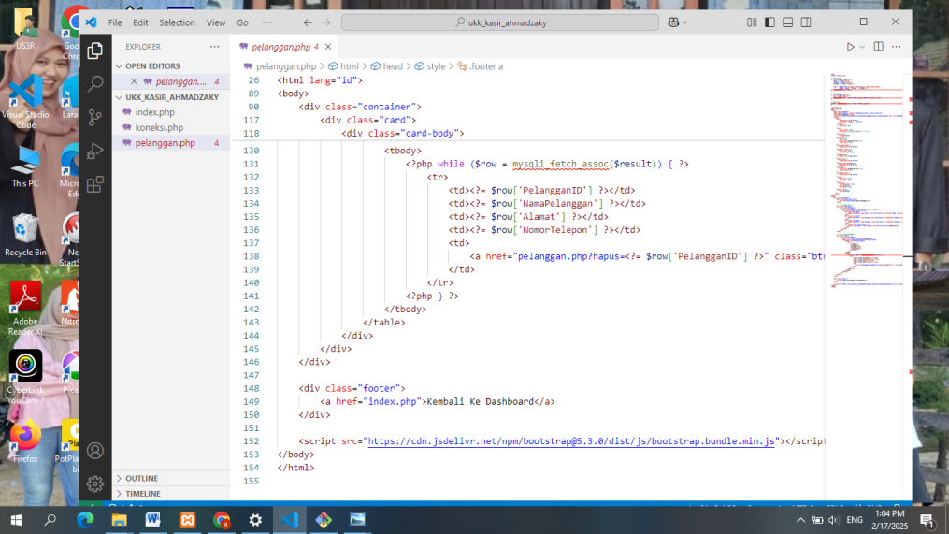**Gambar 4.62** Code Program pelanggan.php

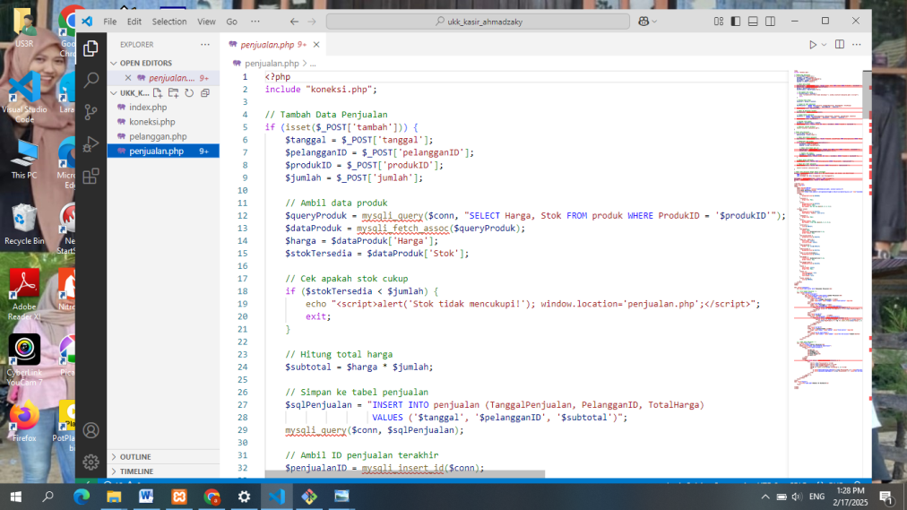**Gambar 4.63** Code Program penjualan.php

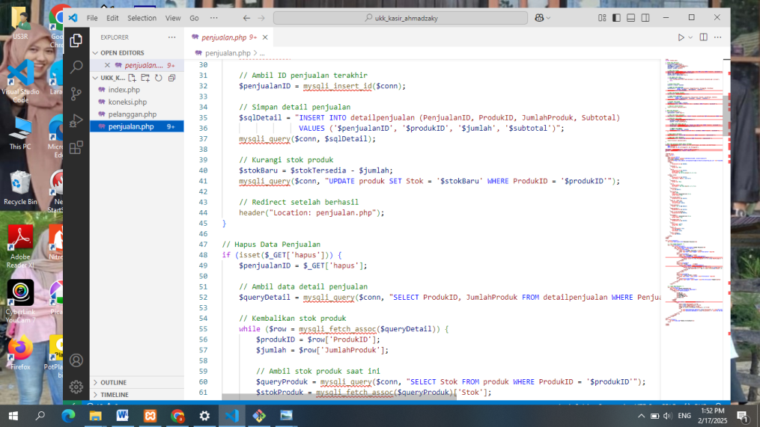**Gambar 4.64** Code Program penjualan.php

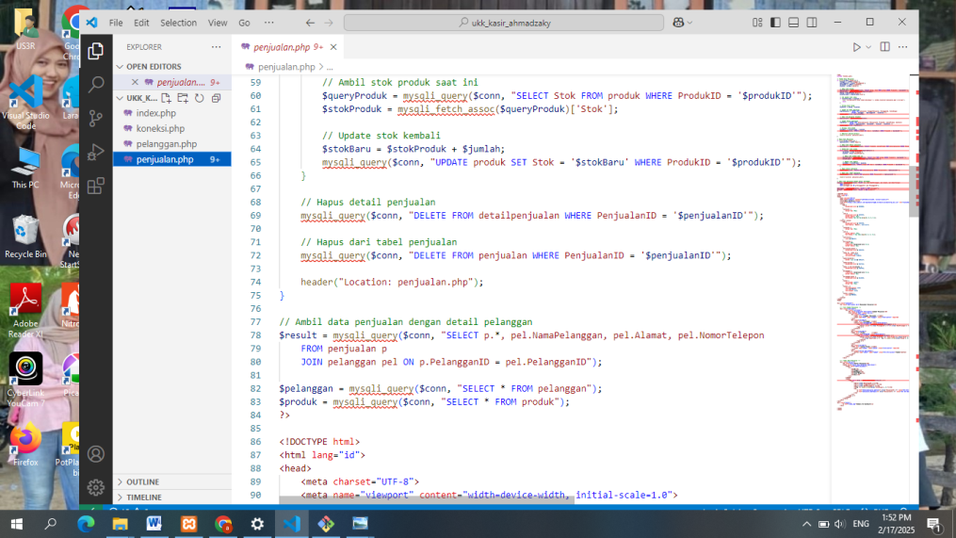**Gambar 4.65** Code Program penjualan.php

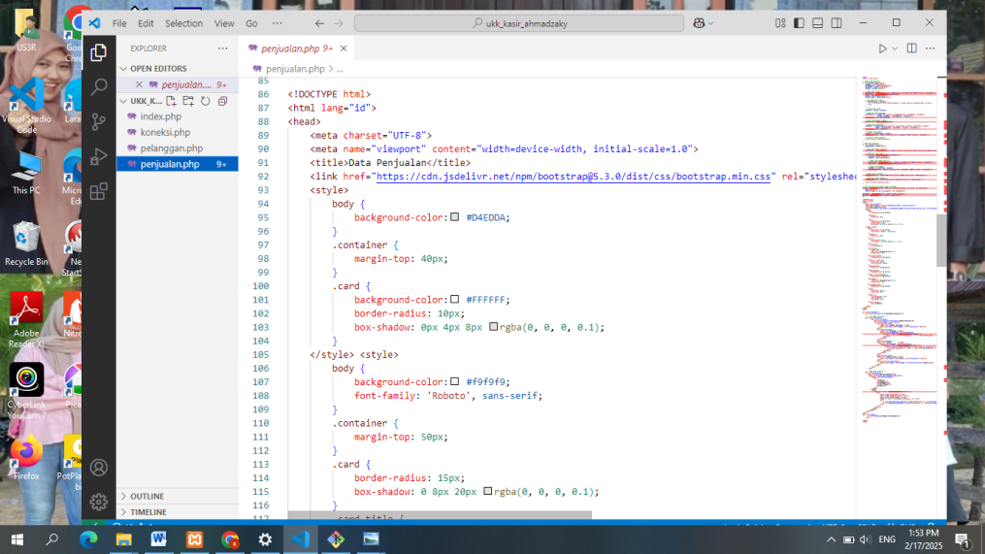**Gambar 4.67** Code Program penjualan.php

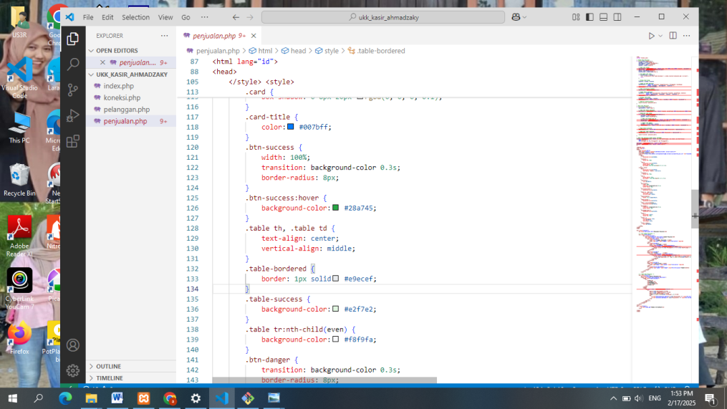**Gambar 4.68** Code Program penjualan.php

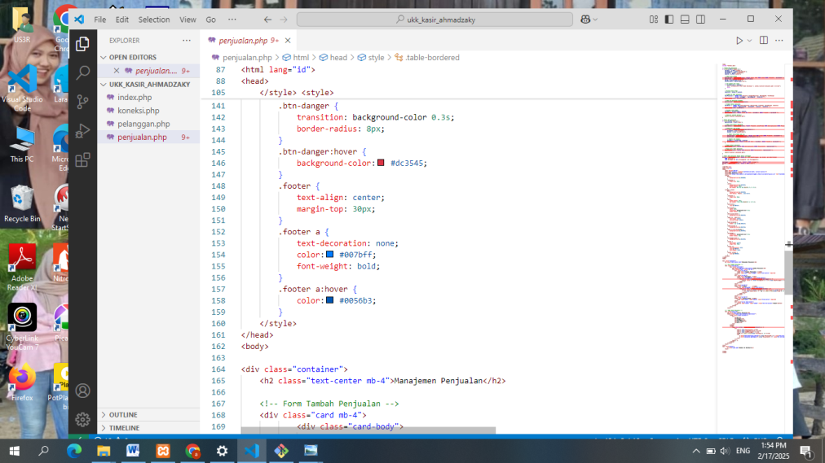**Gambar 4.69** Code Program penjualan.php

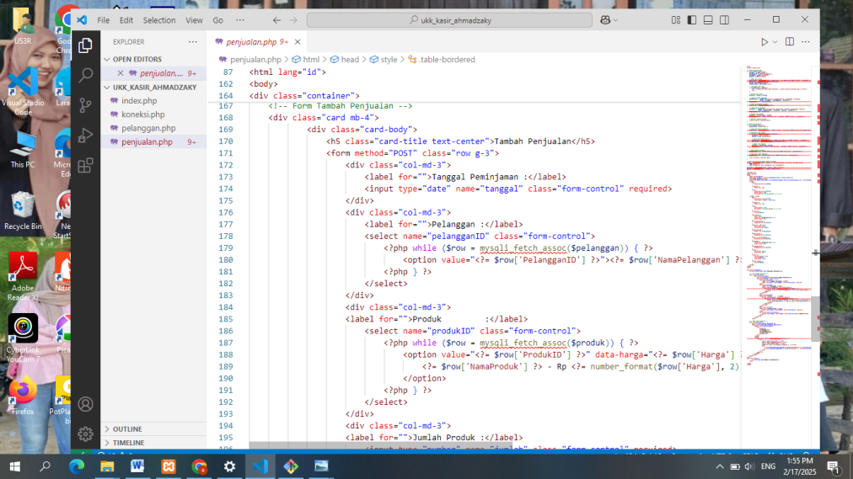**Gambar 4.70** Code Program penjualan.php

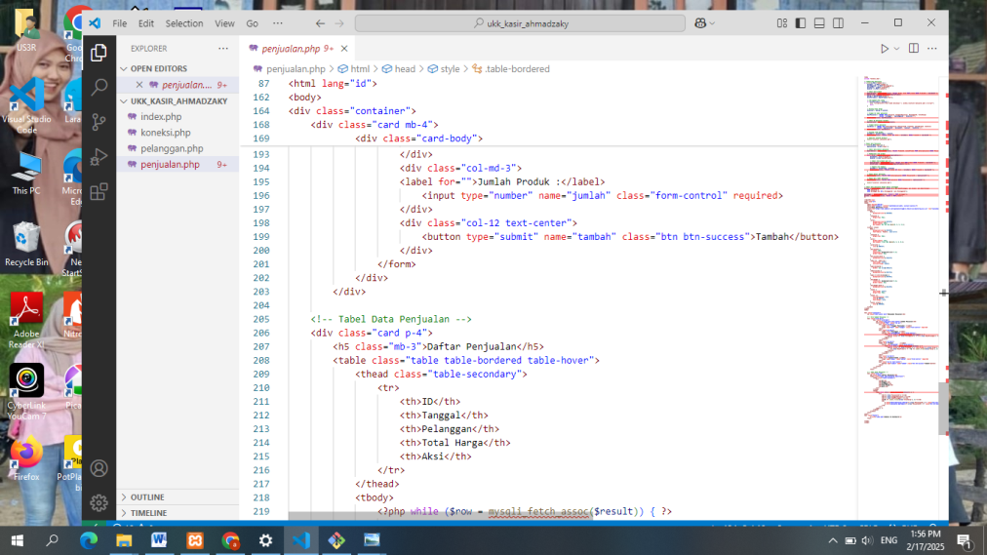**Gambar 4.71** Code Program penjualan.php

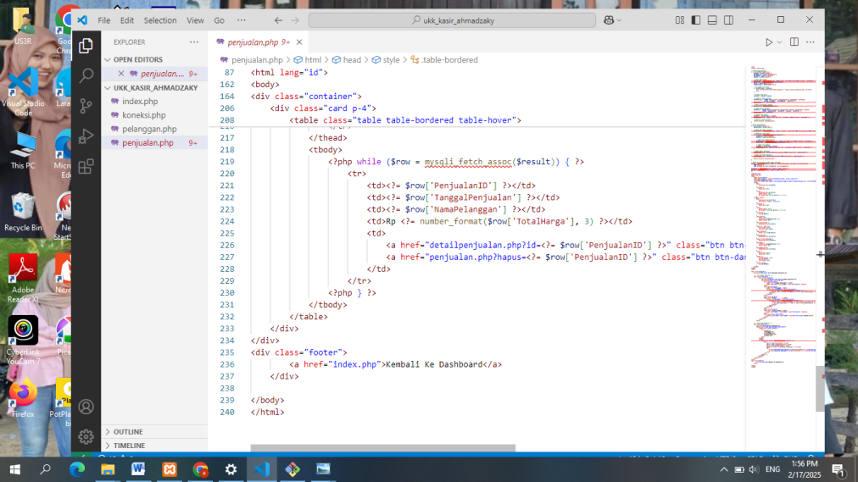**Gambar 4.72** Code Program penjualan.php

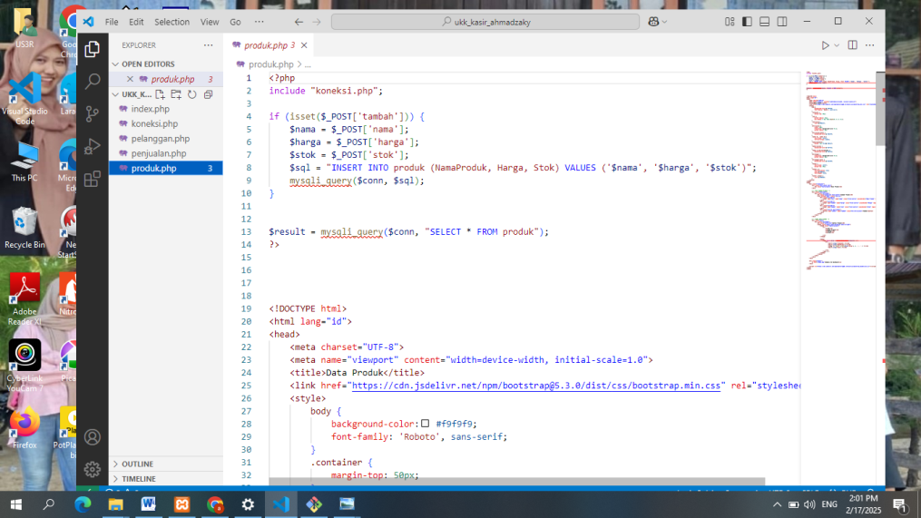**Gambar 4.73** Code Program produk.php

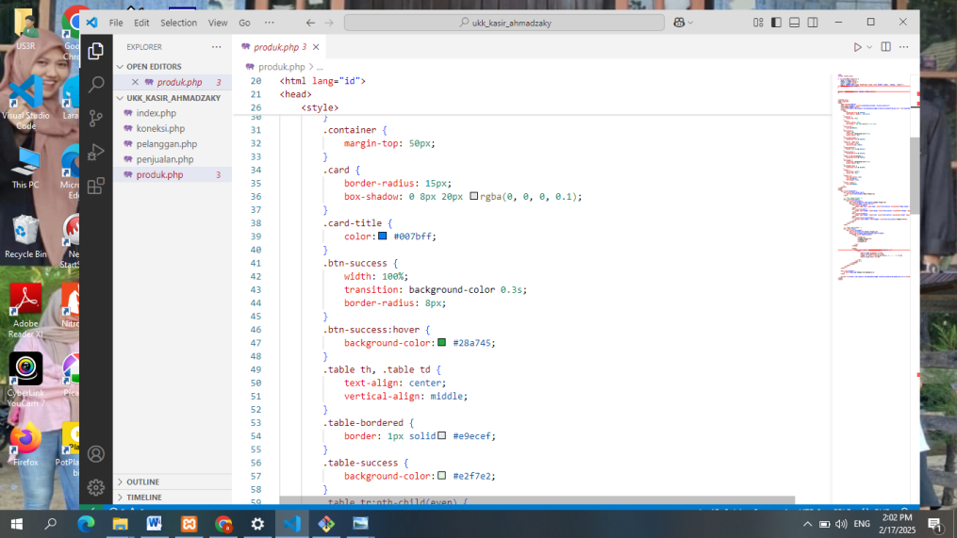**Gambar 4.74** Code Program produk.php

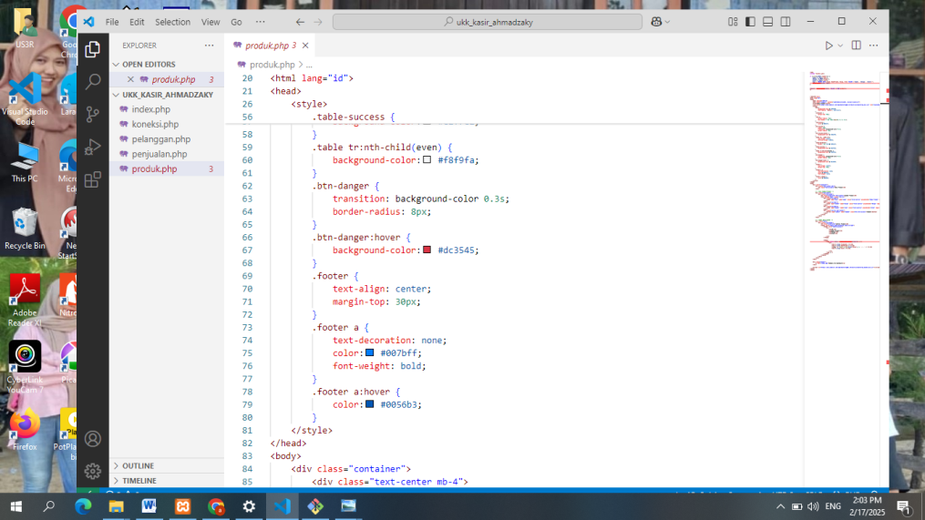**Gambar 4.75** Code Program produk.php

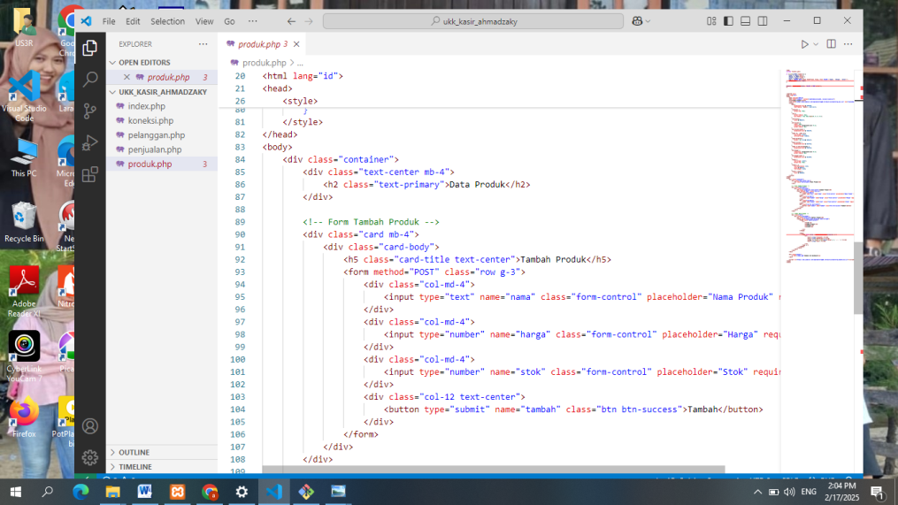**Gambar 4.76** Code Program produk.php

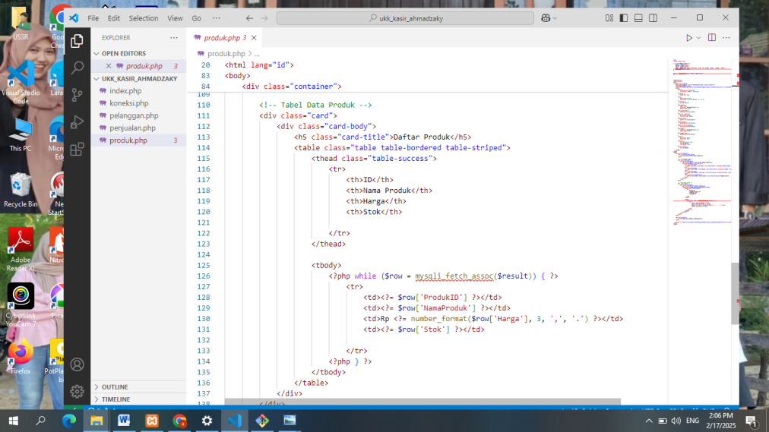**Gambar 4.77** Code Program produk.php

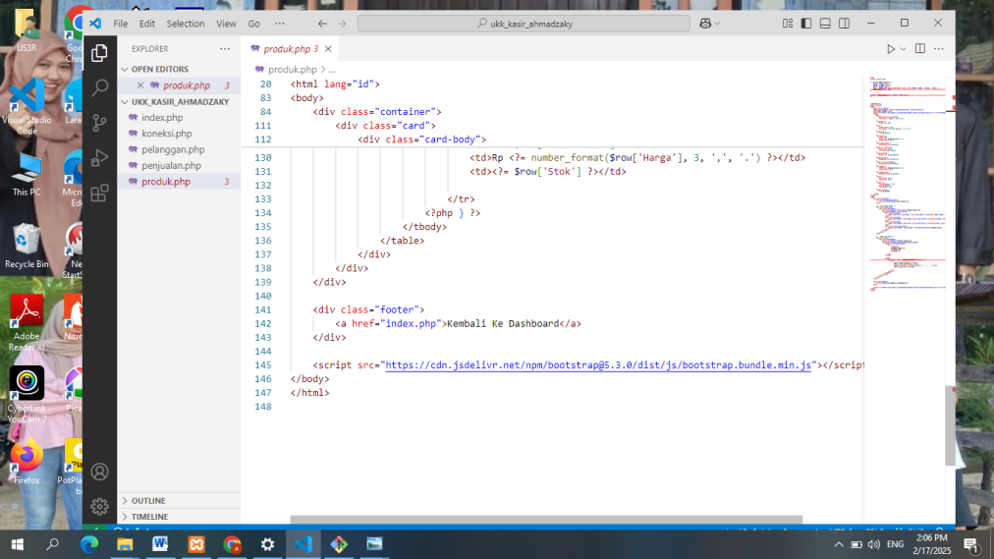**Gambar 4.78** Code Program produk.php

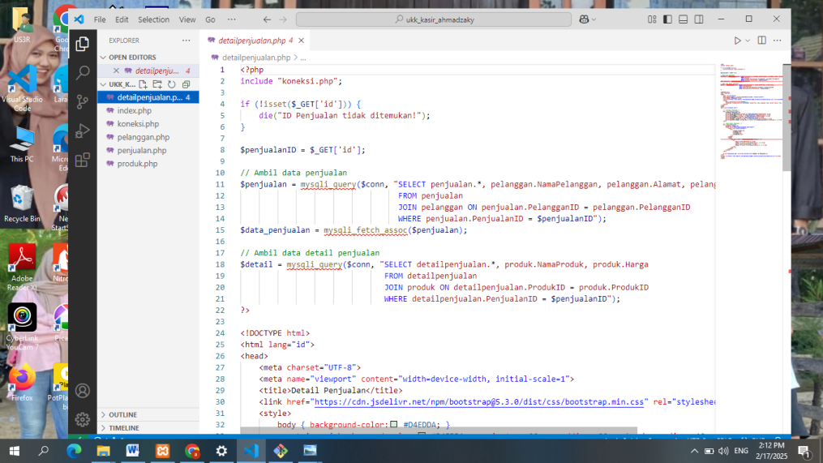**Gambar 4.79** Code Program detailpenjualan.php

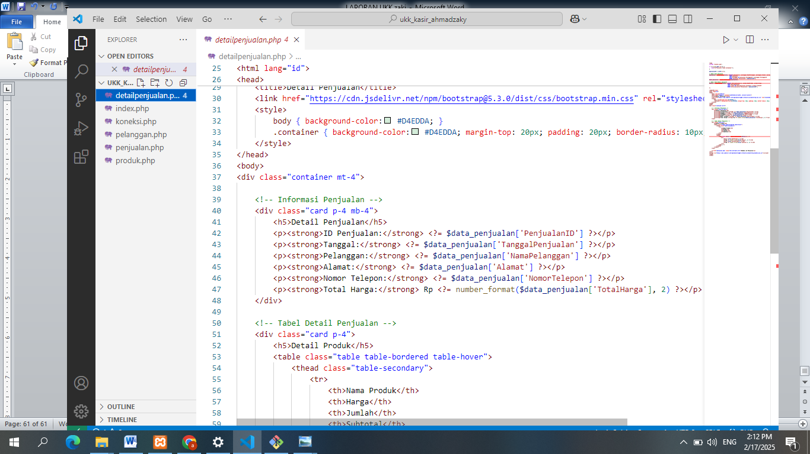**Gambar 4.80** Code Program detailpenjualan.php

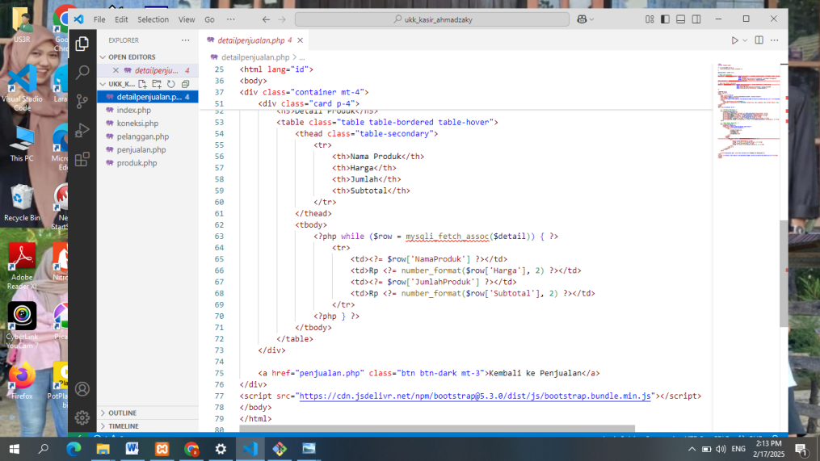**Gambar 4.81** Code Program detailpenjualan.php

* Hasil

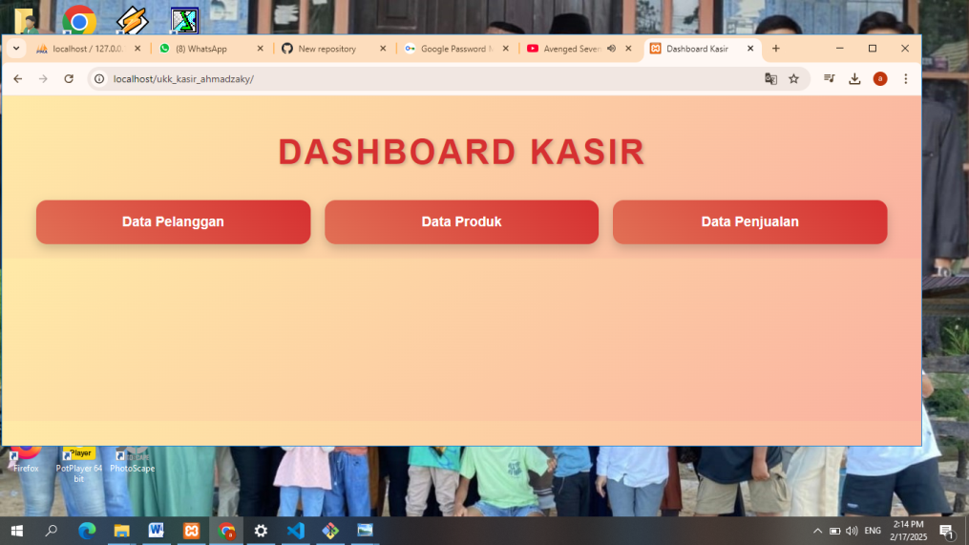

**Gambar 4.82** Tampilan Index.php

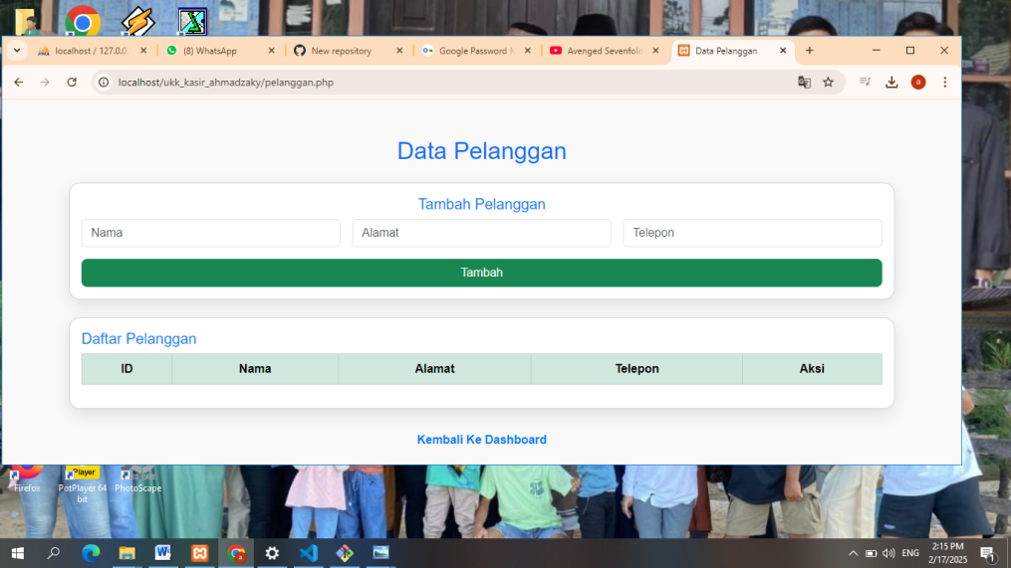

**Gambar 4.83** Tampilan Pelanggan.php

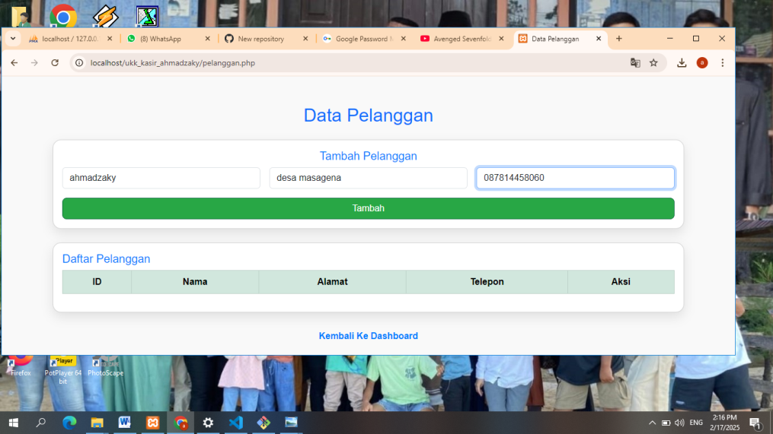

**Gambar 4.89** Tampilan Menambahkan Data Pelanggan

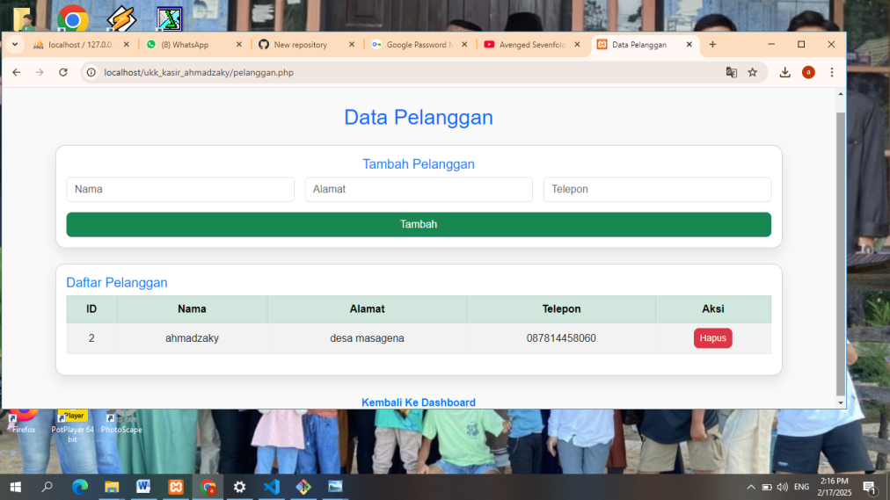

**Gambar 4.90** Tampilan Daftar Data Pelanggan

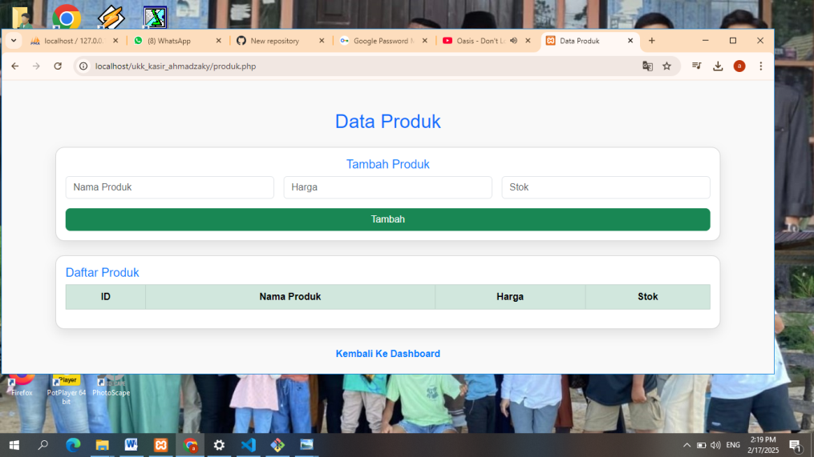

**Gambar 4.91** Tampilan Produk.php

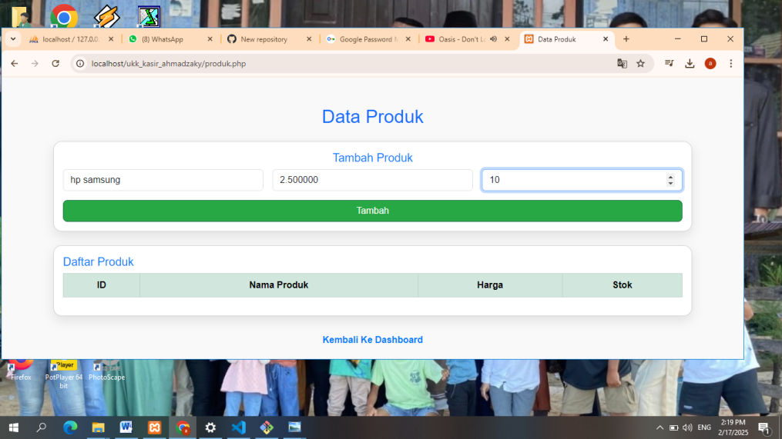

**Gambar 4.92** Tampilan Menambahkan Data Produk

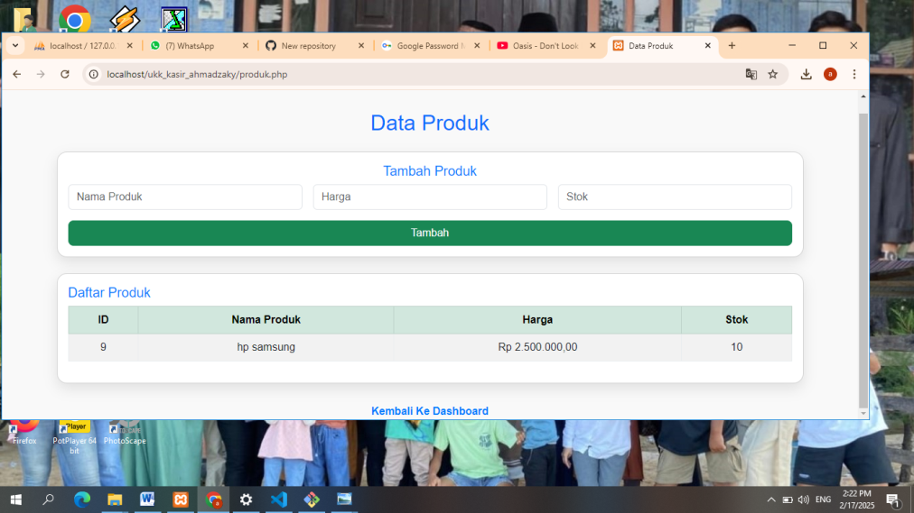

**Gambar 4.93** Tampilan Daftar Produk

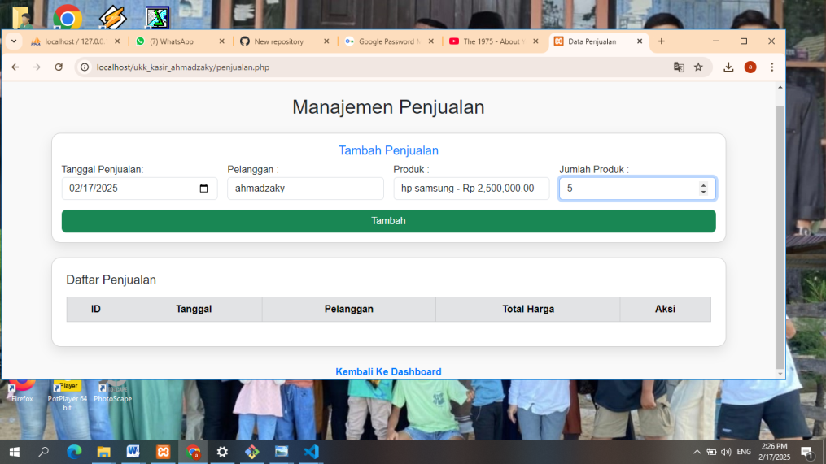 **Gambar 4.94** Tampilan penjualan.php

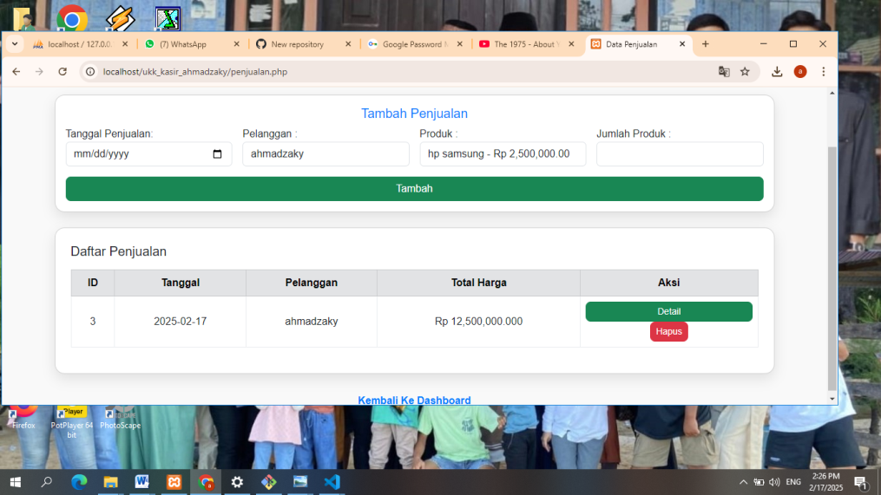

**Gambar 4.95** Tampilan Menambahkan Dan Daftar Penjualan

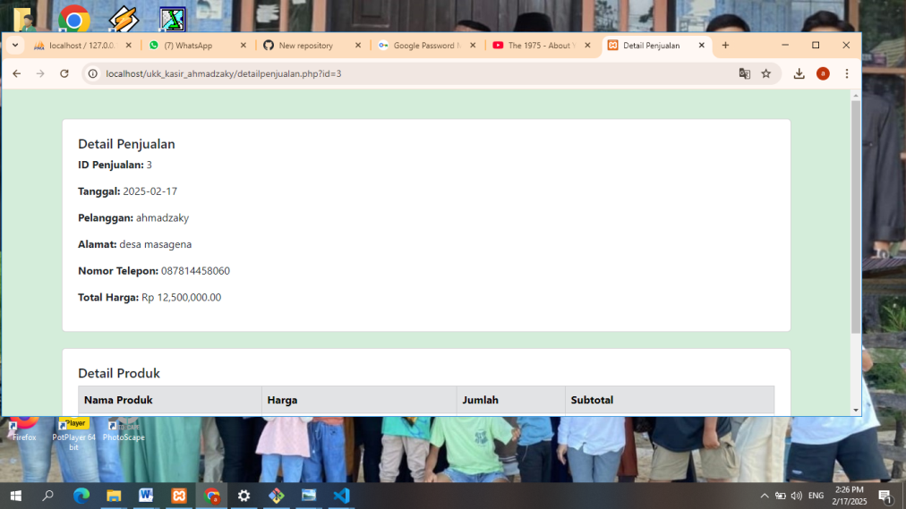

**Gambar 4.96** Tampilan detailpenjualan.php Berdasarkan ID

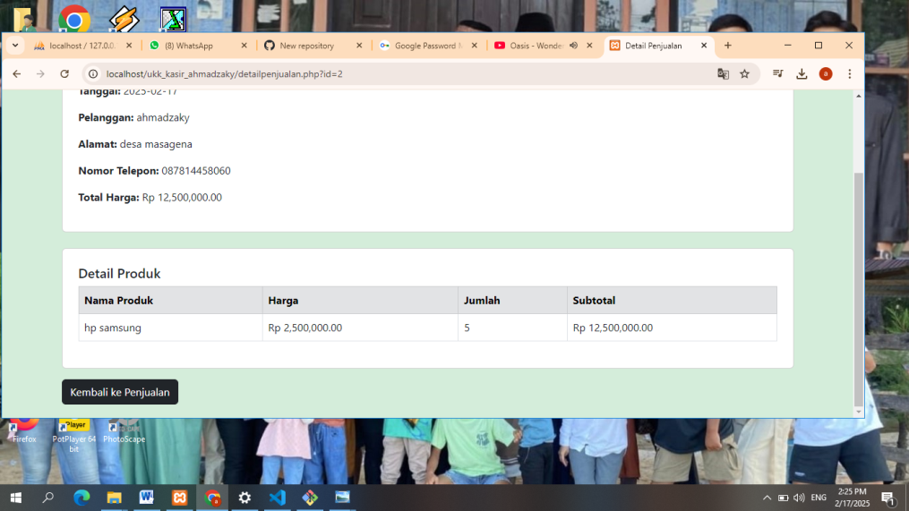

**Gambar 4.97** Tampilan Detail Produk Di Halaman Detail Penjualan



## Buat Dokumentasi kode program dan upload ke Github

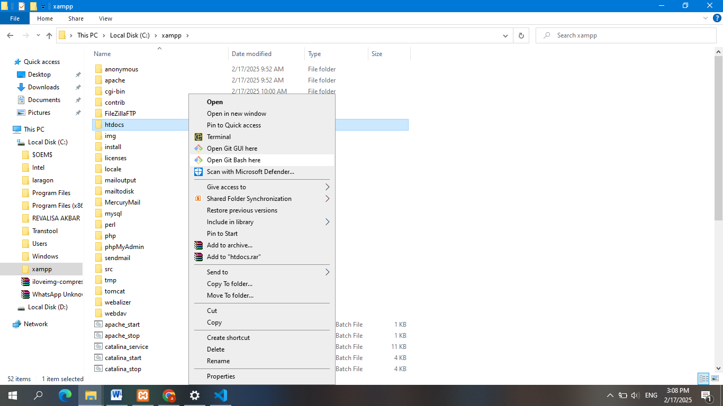

**Gambar 4.98** Memastikan bahwa aplikasi Git sudah terintall di laptop

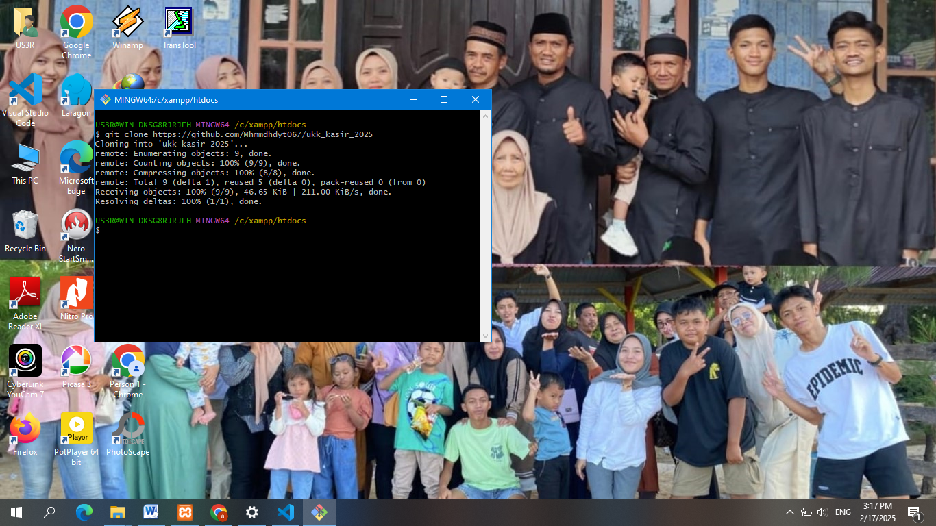

**Gambar 4.99** Buka Git Bash didalam folder htdocs lalu ketik “git clone <https://github.com/Mhmmdhdyt067/ukk_kasir_2025>”

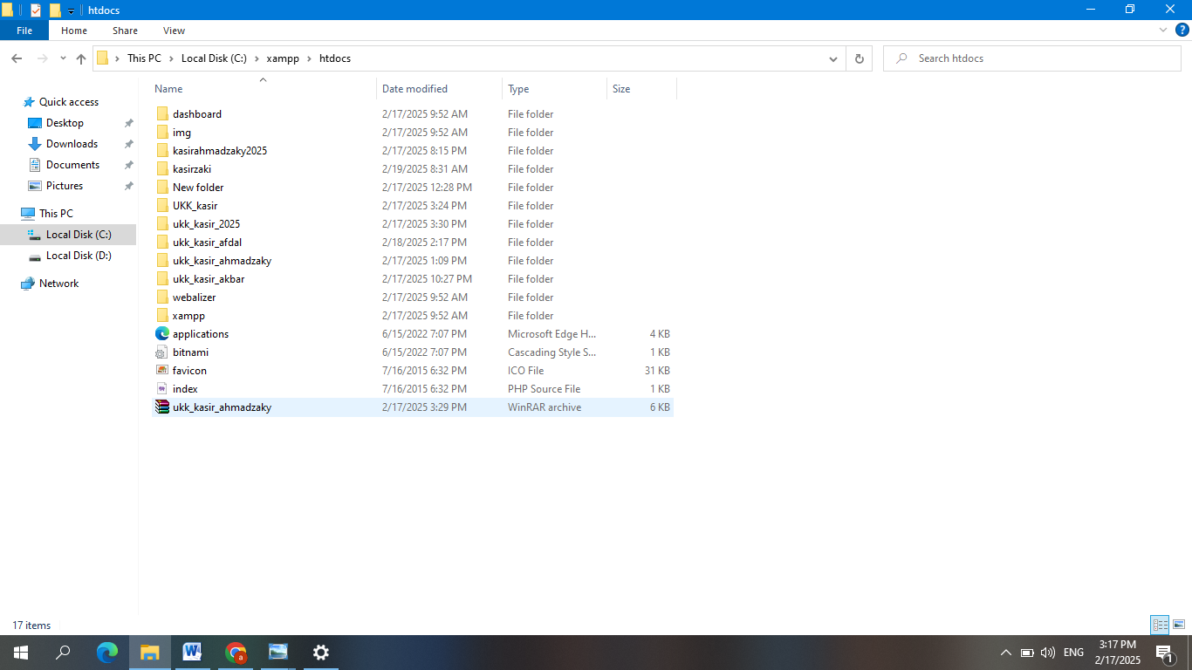

**Gambar 4.100** Setelah selesai dijalankan , siapkan folder berisi code program dan file backup database lalu ubah menjadi format “ukk_kasir_ahmadzaky.rar”

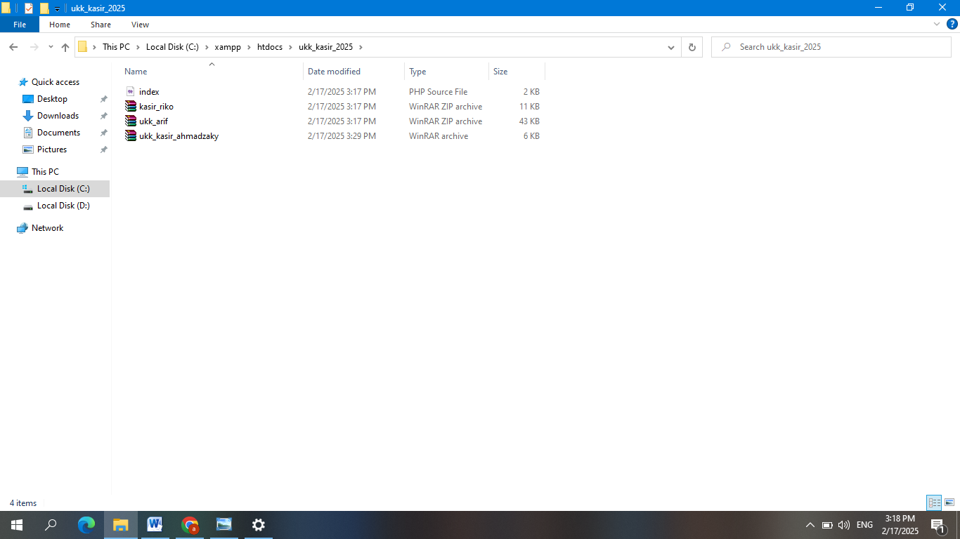

**Gambar 4.101** Lalu masukkan file rar tersebut ke dalam folder ukk_kasir_2025

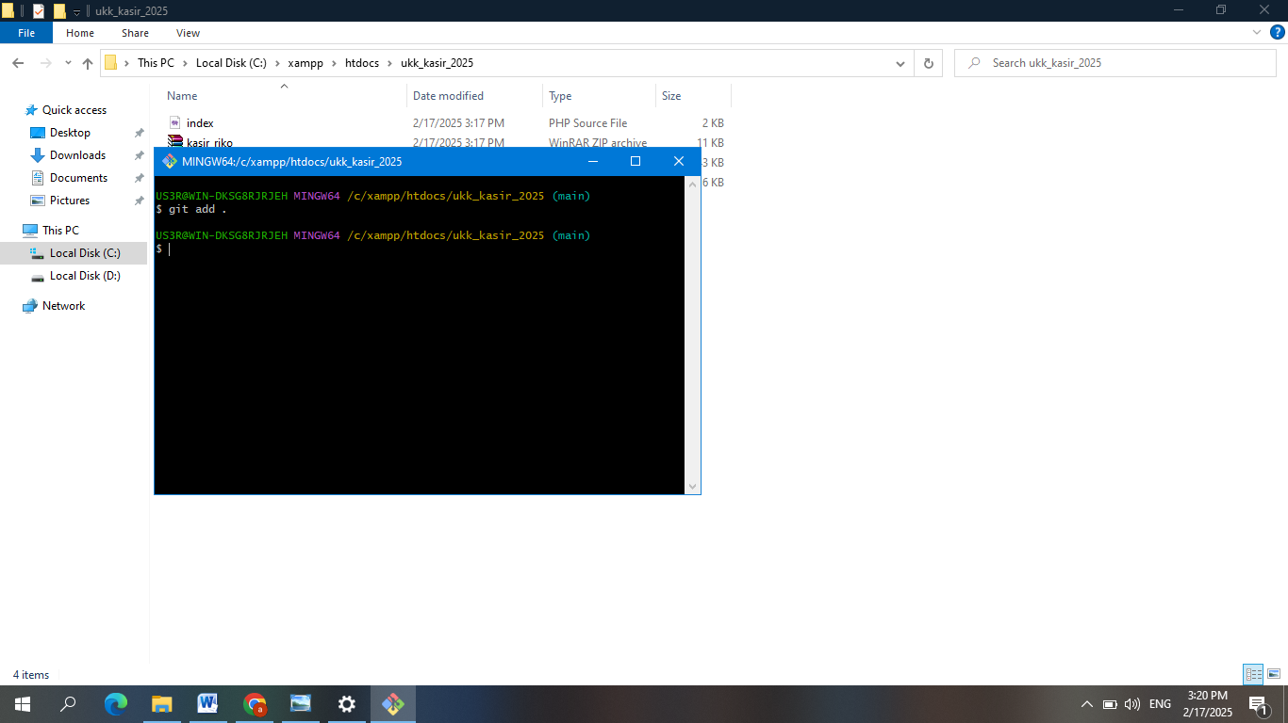

**Gambar 4.102** Buka kembali git bash lalu ketik “git add .” lalu jalankan

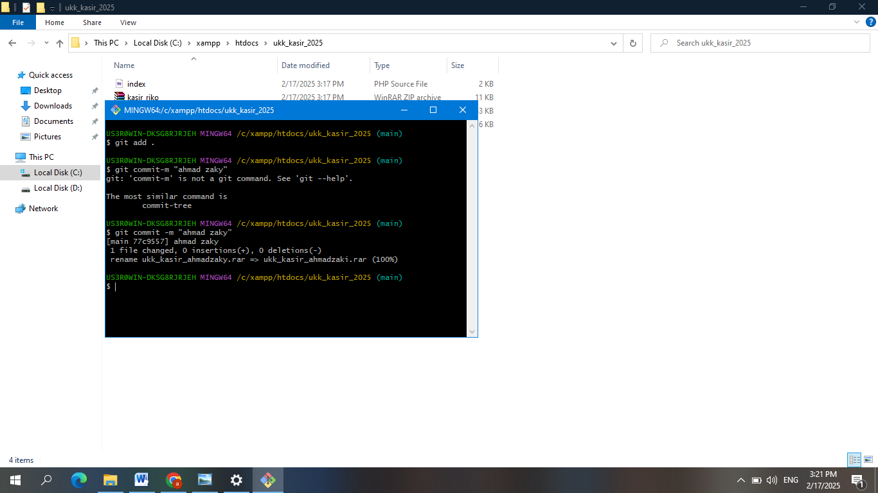

**Gambar 4.103** Lalu setelah itu ketik “git commit –m “ahmad zaky” ”, lalu jalankan

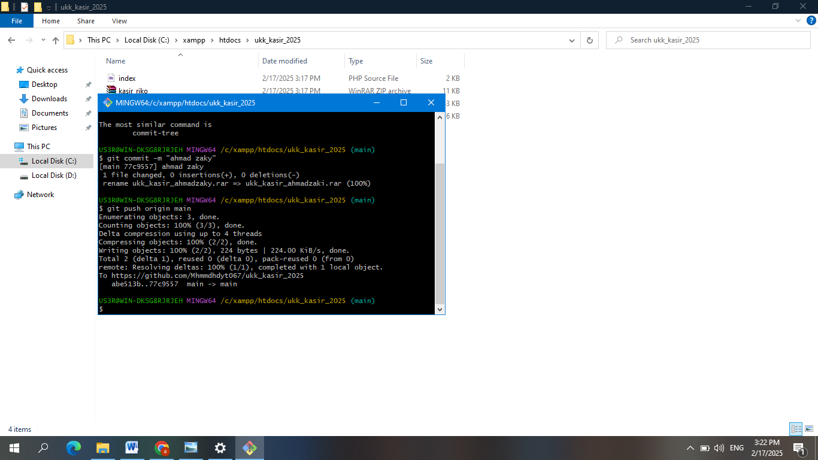

**Gambar 4.104** Dan terakhir untuk mempush perubahan ke github, ketik “git push origin main”, lalu jalankan

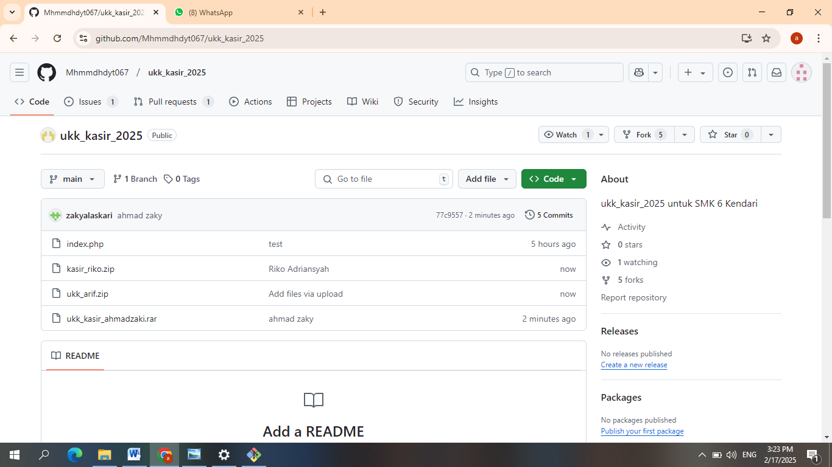

**Gambar 4.105** Silahkan periksa kembali apakah file sudah masuk ke repository “ukk_kasir_2025”.

## Pembahasan

Pengembangan aplikasi kasir berbasis pengolahan basis data sebagai syarat kelulusan ujian kompetensi keahlian di program studi Rekayasa Perangkat Lunak merupakan proses yang menantang namun penuh pembelajaran. Proses ini dimulai dengan tahap analisis kebutuhan, di mana pengembang mengidentifikasi kebutuhan fungsional dan non-fungsional aplikasi. Fitur utama yang dirancang, seperti pengelolaan data pelanggan, penambahan data produk, pemantauan transaksi penjualan, dan peninjauan detail transaksi, disesuaikan dengan kebutuhan bisnis. Selanjutnya, rancangan aplikasi dibuat menggunakan diagram seperti Entity-Relationship Diagram (ERD)

Proses implementasi aplikasi melibatkan pengkodean menggunakan teknologi dan bahasa pemrograman yang relevan, seperti PHP, serta basis data seperti MySQL. Pengembang memastikan bahwa setiap fitur berjalan sesuai dengan rancangan awal. Pengelolaan data pelanggan dirancang agar pengguna dapat menambahkan, mengubah, atau menghapus data pelanggan dengan mudah, sementara fitur penambahan data produk memungkinkan penginputan informasi seperti nama, harga, dan stok produk. Pemantauan transaksi penjualan menjadi fitur utama yang memungkinkan pengguna melihat daftar transaksi yang terjadi dalam periode tertentu, lengkap dengan rincian seperti waktu transaksi, produk yang terjual, dan total pembayaran. Pengembang juga menerapkan pengujian aplikasi secara menyeluruh, termasuk pengujian unit, integrasi, dan sistem untuk memastikan semua fitur berjalan tanpa kendala.

Setelah aplikasi selesai dikembangkan, dilakukan evaluasi untuk memastikan kesesuaiannya dengan kriteria ujian kompetensi keahlian. Evaluasi ini mencakup aspek teknis, seperti kecepatan akses data, efisiensi basis data, dan antarmuka pengguna yang intuitif. Aplikasi ini tidak hanya dinilai dari fungsionalitasnya tetapi juga dari kemampuannya dalam membantu pengguna mengelola bisnis secara efisien. Dengan adanya fitur untuk mengetahui detail transaksi, pengguna dapat menganalisis performa penjualan secara rinci, termasuk produk yang paling laris dan periode penjualan yang paling produktif. Proyek ini menjadi bukti nyata kemampuan siswa dalam merancang dan mengimplementasikan sistem berbasis teknologi informasi yang memenuhi kebutuhan nyata di dunia kerja, sekaligus menjadi langkah awal mereka untuk memasuki dunia profesional di bidang rekayasa perangkat lunak.

# ****BAB V**** ****PENUTUP****

## ****Kesimpulan****

Kesimpulan dari Kegiatan Ujian Kompetensi Keahlian ini adalah :

1. **Memberikan pengalaman langsung kepada siswa dalam menghadapi tantangan nyata di dunia teknologi**, sehingga mereka dapat mempraktikkan proses pengembangan perangkat lunak secara menyeluruh, mulai dari perencanaan hingga evaluasi hasil kerja mereka. Proyek ini memastikan siswa mampu menerapkan keterampilan teknis yang relevan dengan kebutuhan industri.
2. **Membangun kepercayaan diri dan kesiapan siswa untuk menghadapi dunia kerja maupun kehidupan sehari-hari**, dengan memberikan pengalaman nyata dalam menyelesaikan proyek berbasis teknologi. Hal ini menjadi bekal berharga bagi siswa untuk menerapkan pengetahuan mereka secara efektif di masa depan.

## ****Tujuan****

Tujuan dari pengajaran pengolahan basis data di SMK Negeri 06 Kendari untuk siswa jurusan RPL adalah membekali mereka dengan keahlian dalam merancang, mengelola, dan mengoptimalkan basis data untuk mendukung pengembangan perangkat lunak. Dengan penguasaan konsep dasar basis data, siswa diharapkan mampu menciptakan sistem yang efisien, aman, dan mudah diakses, sehingga sesuai dengan kebutuhan industri teknologi informasi.

Selain itu, pembelajaran basis data bertujuan untuk mengajarkan siswa tentang penggunaan teknologi database management system (DBMS) seperti MySQL, PostgreSQL, dan MongoDB. Dengan ini, siswa dapat mengelola data dalam berbagai skala, mulai dari kecil hingga besar, menggunakan teknik seperti normalisasi, pengindeksan, dan optimasi kueri. Hal ini penting agar pengelolaan data menjadi lebih terstruktur dan dapat diandalkan.

## ****Saran****

Agar siswa lebih terampil dalam pengelolaan basis data, disarankan untuk meningkatkan frekuensi praktik dengan berbagai jenis DBMS guna mengenal kelebihan dan kekurangan dari setiap sistem. Proyek-proyek berbasis studi kasus nyata juga dapat diterapkan untuk melatih kemampuan siswa dalam merancang struktur basis data yang optimal sekaligus memastikan penerapan standar keamanan yang tinggi.

Selain itu, penambahan materi terkait SQL lanjutan dan pengelolaan basis data berbasis cloud sangat dianjurkan agar siswa dapat menyesuaikan diri dengan perkembangan teknologi terkini. Dengan pendekatan ini, siswa dapat memiliki kompetensi yang relevan dengan kebutuhan dunia kerja serta mampu bersaing di sektor teknologi informasi dan komunikasi.

Untuk mengunjungi dokumentasi kode program yang lebih jelas dan lengkap lagi silahkan kunjungi halaman repository github saya di :

<https://github.com/zaky860/ukk_kasir_ahmadzaky>

# DAFTAR PUSTAKA

PHP Documentation. (n.d.). Dokumentasi PHP. Diakses dari https://id.wikipedia.org/wiki/PHP

W3Schools. (n.d.). Panduan HTML. Diakses dari <https://www.w3schools.com/html/>

MySQL Reference Manual. (n.d.). Panduan Referensi MySQL. Diakses dari <https://dev.mysql.com/doc/>

Apache Friends. (n.d.). Dokumentasi Resmi XAMPP. Diakses dari <https://www.apachefriends.org/index.html>

Visual Studio Code. (n.d.). Dokumentasi Visual Studio Code. Diakses dari <https://code.visualstudio.com/docs>

GeeksforGeeks. (n.d.). Kelebihan dan Kekurangan HTML. Diakses dari <https://www.geeksforgeeks.org>

Codecademy. (n.d.). Belajar PHP. Diakses dari <https://www.codecademy.com/learn/learn-php>

TutorialsPoint. (n.d.). Panduan XAMPP. Diakses dari <https://www.tutorialspoint.com/xampp/index.htm>

PHP: The Right Way. (n.d.). Panduan PHP yang Benar. Diakses dari <https://phptherightway.com>

FreeCodeCamp. (n.d.). Panduan Pemula Visual Studio Code. Diakses dari <https://www.freecodecamp.org/news/beginners-guide-to-vs-code/>

# TENTANG PENULIS

Ahmad Zaky Al Askari lahir di Desa Masagena, Kecamatan Konda, Kabupaten Konawe Selatan, pada tanggal 2 Juli 2007. Saat ini, ia adalah seorang siswa di SMK Negeri 6 Kendari dengan jurusan Rekayasa Perangkat Lunak (RPL). Selain tekun dalam menimba ilmu di bidang teknologi informasi, ia juga dikenal memiliki semangat tinggi untuk terus belajar dan berkembang. Ia memiliki hobi bermain futsal yang membantunya menjaga keseimbangan antara kegiatan akademik dan olahraga, serta melatih semangat kerja sama dan sportivitas. Sebagai bagian dari pembelajaran praktik, ia pernah menjalani Praktik Kerja Lapangan (PKL) di Balai Kota Kendari pada bidang Komunikasi dan Informatika (Kominfo). Di sana, ia mempelajari berbagai aspek teknis, termasuk koneksi jaringan dan pengaplikasiannya dalam dunia kerja. Dengan pengalaman yang telah ia peroleh, ia bercita-cita menjadi seorang pengusaha yang dapat memberikan manfaat bagi orang-orang di sekitarnya. Ia berharap dapat menggabungkan kemampuan teknologinya dengan semangat kewirausahaan untuk menciptakan solusi yang inovatif dan bermanfaat bagi masyarakat luas.